Н.В. ЮДИНА
Е.П. ДАВЛЕТЯРОВА
Ю.А. МЕДВЕДЕВ

ИНФОРМАЦИОННЫЕ

И КОММУНИКАЦИОННЫЕ ТЕХНОЛОГИИ

В ОБРАЗОВАНИИ

Текстовый процессор MS Word
ТАБЛИЧНЫЙ ПРОЦЕССОР MS Excel
Язык HTML * ИНТЕРНЕТ

ВЛАДИМИР

2009

Министерство образования и науки РФ

Государственное образовательное учреждение высшего профессионального образования
«Владимирский государственный гуманитарный университет»

Н.В. ЮДИНА
Е.П. ДАВЛЕТЯРОВА
Ю.А. МЕДВЕДЕВ

ИНФОРМАЦИОННЫЕ

И КОММУНИКАЦИОННЫЕ ТЕХНОЛОГИИ

В ОБРАЗОВАНИИ

ПРАКТИКУМ
Рекомендовано УМО по специальностям педагогического образования в качестве учебного пособия для студентов высших учебных заведений, обучающихся по педагогическим специальностям (ЕН.Ф.03 – Использование современных информационных и коммуникационных технологий в учебном процессе)

ВЛАДИМИР

2009

Н.В. ЮДИНА
Е.П. ДАВЛЕТЯРОВА
Ю.А. МЕДВЕДЕВ

ИНФОРМАЦИОННЫЕ

И КОММУНИКАЦИОННЫЕ ТЕХНОЛОГИИ

В ОБРАЗОВАНИИ

ПРАКТИКУМ
Рекомендовано УМО по специальностям педагогического образования в качестве учебного пособия для студентов высших учебных заведений, обучающихся по педагогическим специальностям (ЕН.Ф.03 – Использование современных информационных и коммуникационных технологий в учебном процессе)


ВЛАДИМИР

2009

ББК[32.81+22.18]я7

Юдина Н. В., Давлетярова Е. П., Медведев Ю. А.

Информационные и коммуникационные технологии в образовании (практикум). – Владимир: ВГГУ, 2009. – 139 с.

ISBN 978-5-87846-658-5

Практикум включает более 160 заданий, которые сгруппированы в 14 практических занятий и содержат теоретический материал, необходимый для их выполнения, а так же задания для самостоятельной работы студентов. Работа предназначена для проведения практических занятий со студентами филологических факультетов педагогических и гуманитарных вузов по дисциплине «Использование современных информационных и коммуникационных технологий в образовании», а также может быть использована в учебном процессе общеобразовательных учреждений.
Табл. 24. Ил. 21. Библиогр. 15 назв.

Рецензенты: доктор филологических наук, профессор Московского государственного лингвистического университета О. К. Ирисханова;
доктор технических наук, профессор Владимирского государственного университета М. Ю. Монахов.

Ответственный за выпуск: кандидат физико-математических наук, доцент кафедры информатики и информационных технологий в образовании ВГГУ С. Б. Наумова.

Печатается по решению редакционно-издательского совета ВГГУ

ISBN 978-5-87846-658-5 ББК[32.81+22.18]я7

© ГОУ ВПО «Владимирский государственный гуманитарный университет», 2009

© Юдина Н. В., Давлетярова Е. П., Медведев Ю. А, 2009.
ВВЕДЕНИЕ
Внедрение новых информационных технологий во все сферы современной жизни привело к тому, что умение работать на компьютере является необходимым атрибутом профессиональной деятельности любого специалиста и во многом определяет уровень его востребованности в обществе, а культура общения с компьютером становится частью общей культуры человека.
Одной из составляющих квалифицированной работы на компьютере является умение обрабатывать различного рода информацию, в том числе и текстовую. Для работы с текстом используют два основных класса программного обеспечения: текстовые редакторы и текстовые процессоры.
Текстовые редакторы служат в основном для ввода и редактирования (правки) текста, при этом они не позволяют управлять оформлением текста при его выдаче на экран или на устройство печати.
Текстовые процессоры могут выполнять те же функции, что и текстовые редакторы, но обладают при этом возможностями оформления и подготовки к печати текстов типографского качества. Именно этот класс программ используется при подготовке официальных документов.
Наиболее популярным и отвечающим современным требованиям в настоящее время является текстовый процессор MS Word, являющийся одним из составных элементов интегрированного пакета программ офисной технологии Microsoft – Microsoft Office.
Текстовый процессор MS Word (см. «Часть 1» настоящего практикума) является настольной издательской системой, которая реализует следующие возможности и технологии:
- выполнение традиционных операций над текстом, предусмотренных в современной компьютерной технологии (набор, редактирование, форматирование текста и таблиц);
- технология связывания и внедрения объектов (технология OLE), позволяющая как редактировать встроенные объекты, так и включать в документ текстовые фрагменты, таблицы, иллюстрации, подготовленные в других приложениях;
- операции верстки и подготовка полноценных оригинал-макетов для последующего тиражирования в типографии;
- коллекция оригинальных технологических решений (система готовых шаблонов и стилей оформления, проверка правописания и многоязыковая поддержка, использование мастеров, разнообразные возможности автоматизации процесса работы с документом, использование макроязыка и т.д.);
- встроенный графический редактор векторного типа и коллекция готовых рисунков и клипов;
- поддержка сетевых режимов работы и работа в Интернете.
Для обработки информации, представленной в табличной форме, используют специальные пакеты программ, называемые электронными таблицами, или табличными процессорами.
Современные табличные процессоры выполняют следующие функции (см. «Часть 2» настоящего практикума):
- ввод и редактирование табличных данных;
- форматирование числовых и символьных данных;
- многооконный режим работы с несколькими таблицами;
- копирование и перенос табличных данных;
- работа с формулами (возможность копирования с изменением относительных ссылок);
- использование в формулах функций для расчетов (математических, статистических, финансовых и т.д.);
- работа с электронной таблицей как с базой данных;
- использование графики;
- сервисные возможности (макросы, установка защиты, экспорт и импорт данных и т.д.);
- многопользовательская работа с таблицами;
- работа в Интернете.
Одним из самых популярных средств управления электронными таблицами является программа Microsoft Excel (см. «Часть 2» настоящей работы), входящая в пакет прикладных программ Microsoft Office. Она рассчитана на работу в операционных системах Windows.
Часть третья посвящена компьютерным сетям. Здесь студенты изучают основные правила языка гипертекстовой разметки HTML, приобретают практические навыки в создании WEB-документов, знакомятся с глобальной сетью INTERNET, изучают способы адресации и виды информации в ней, приобретают практические навыки работы в сети, используя программу-браузер Internet Explorer и почтовый клиент The Bat!; проводят поиск информации с помощью поисковых систем и практикуются в применении FTP и ICQ-сервисов.
Учебное пособие предназначено для студентов вузов и может быть использовано преподавателями информатики, а также лицами, самостоятельно изучающими информатику и информационные технологии.

Часть 1

Текстовый процессор
MS Word

ЗАНЯТИЕ 1
ЭКРАН ТЕКСТОВОГО ПРОЦЕССОРА MICROSOFT WORD. РЕДАКТИРОВАНИЕ ТЕКСТА
Способы запуска:
- из Главного меню: Пуск – Программы – Microsoft Word;
- из Главного меню: Пуск – Создать документ Office – Вкладка Общие – Новый документ – OK;
- через меню окна открытой папки: Файл – Создать – Документ Microsoft Word;
- через ярлык, находящийся на Рабочем столе;
- двойным щелчком мыши по значку документа, ассоциированного с MS Word.
Окно программы MS Word:
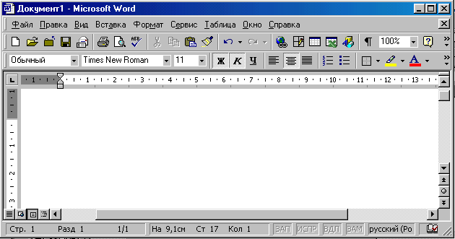
Панель инструментов Стандартная
Горизонтальная линейка
Панель инструментов Форматирование
Главное меню
Рабочее поле документа
Вертикальная линейка (видна в режиме Разметка страницы)

Полосы прокрутки
Информационная строка
Способы перемещения по тексту:
- с помощью клавиатуры
← | На один символ влево | Ctrl + ↓ | На один абзац вниз
→ | На один символ вправо | PgUp | На экран вверх
Ctrl + ← | На одно слово влево | PgDn | На экран вниз
Ctrl + → | На одно слово вправо | Ctrl + PgUp | На одну страницу вверх
End | В конец строки | Ctrl + PgDn | На одну страницу вниз
Home | В начало строки | Alt + Ctrl + PgUp | В начало экрана
↑ | На одну строку вверх | Alt + Ctrl + PgDn | В конец экрана
↓ | На одну строку вниз | Ctrl + Home | В начало документа
Ctrl + ↑ | На один абзац вверх | Ctrl + End | В конец документа
- с помощью вертикальной полосы прокрутки:
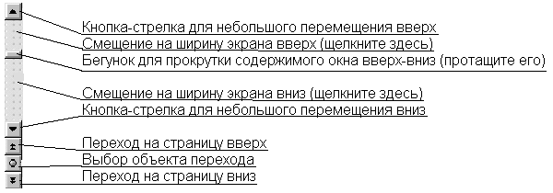
Способы выделения текста:
Чтобы выделить | Действие
Слово | Дважды щелкните левой кнопкой мыши на слове
Абзац | Трижды щелкните левой кнопкой мыши на абзаце
Строку текста | Переместите указатель к левому краю строки так, чтобы он превратился в стрелку, направленную вправо, после чего щелкните кнопкой мыши
Несколько строк текста | Переместите указатель к левому краю одной из строк так, чтобы он превратился в стрелку, направленную вправо, а затем, не отпуская левую кнопку, перетащите указатель вверх или вниз
Часть строки | Переместите указатель к левому краю строки так, чтобы он принял вид I; удерживая нажатой левую кнопку мыши, проведите вправо до нужного символа
Блок текста | Щелкните начало фрагмента, удерживая нажатой клавишу Shift, щелкните конец фрагмента
Чтобы снять отметку, щелкните по любому месту левой кнопкой мыши.
Копирование и перемещение фрагментов текста с помощью Буфера обмена:
  - выделить нужный фрагмент документа;
  - скопировать (вырезать для переноса) его в Буфер обмена;
  - перейти в нужное место;
  - вставить фрагмент из Буфера обмена.
При работе с Буфером обмена можно использовать следующие средства:
  - меню Правка – пункты Вырезать, Копировать и Вставить;
  - кнопки на Панели инструментов Стандартная;

вырезать в Буфер копировать в Буфер вставить из Буфера
  - контекстное меню – пункты Вырезать, Копировать и Вставить.
Способы сохранения документов:
- Сохранение нового документа: выбрать в меню Файл пункт Сохранить как… (или Сохранить), в появившемся окне выбрать папку, в которой должен быть сохранен документ, и ввести имя файла.
- Сохранение ранее созданного документа под старым именем: выбрать в меню Файл пункт Сохранить или нажать кнопку на Панели инструментов Стандартная.
- Сохранение ранее созданного документа под новым именем: выбрать в меню Файл пункт Сохранить как…, в появившемся окне выбрать папку, в которой должен быть сохранен документ, и ввести новое имя файла.
Задания:
- Создайте в папке Мои документы подпапку с именем вашей подгруппы. В дальнейшем все созданные вами файлы и папки должны быть сохранены в ней.
- Запустите MS Word.
- Отключите Панели инструментов Стандартная и Форматирование. Для этого выберите из меню Вид пункт Панель инструментов и снимите флажки у соответствующих панелей.
- Включите Панель инструментов Стандартная.
- Включите Панель инструментов Форматирование.
- Вызовите справку по MS Word, нажав на клавиатуре функциональную клавишу F1.
- В Справке выберите вкладку Содержание, откройте раздел Лицензионное соглашение, в нем - ЛИЦЕНЗИОННОЕ СОГЛАШЕНИЕ КОРПОРАЦИИ МАЙКРОСОФТ (MICROSOFT® CORPORATION).
- Выделите весь текст справки в правом окне просмотра, выбрав пункт Выделить все контекстного меню.
- Скопируйте выделенный текст в Буфер обмена, выбрав пункт Копировать контекстного меню (при вызове контекстного меню указатель мыши должен находиться на выделенном тексте).
- Закройте окно Справки.
- Вставьте содержимое Буфера обмена в свой документ. Для этого:
  - щелкните мышкой в рабочем поле документа (указатель мыши в рабочем поле документа имеет вид вертикальной черты);
  - выберите пункт Вставить меню Правка.
На экране в окне документа должен появится текст справки.
- Сохраните документ в своей папке под именем Занятие1.
- Выполните все возможные перемещения по тексту, используя клавиатуру, вертикальную и горизонтальную полосы прокрутки.
- Выделите первую строку и установите указатель мыши в зону выделенного фрагмента – указатель мыши принял вид стрелки .
- Нажмите левую кнопку и, удерживая ее, перетащите фрагмент в конец страницы. Отпустите мышь.
- Переместите первые две строки второго абзаца текста в конец четвертого абзаца, удерживая нажатой правую клавишу мыши. Когда отпустите правую клавишу, появится контекстное меню, в котором выберите пункт Копировать.
- Используя буфер обмена, скопируйте последнее предложение текста в начало документа, первое слово первого абзаца переместите в конец абзаца, переместите первые два предложения документа в конец второй станицы.
- Удалите последнее предложение текста. Для этого выделите его и нажмите клавишу Delete (Del).
- Сохраните документ под старым именем.
- Закройте MS Word.

ЗАНЯТИЕ 2
ВВОД И ФОРМАТИРОВАНИЕ ТЕКСТА
Форматирование символа позволяет определить следующие его параметры:
- тип шрифта (гарнитура шрифта);
- размер шрифта (кегль);
- начертание букв (нормальное, полужирное, курсив, полужирный курсив);
- цвет символов шрифта;
- подчеркивание (одинарное, двойное);
- интервал (расстояние между символами) – обычный, разреженный, уплотненный (по умолчанию – 1 пт);
- перевод в верхний или нижний индексы и т.д.
Способы форматирования символов:
- с помощью пункта Шрифт меню Формат;
- с помощью Панели инструментов Форматирование;
шрифт размер начертание
- с помощью пункта Шрифт контекстного меню для выделенного фрагмента текста.
Способы форматирования абзаца:
- с помощью пункта Абзац меню Формат;
- с помощью пункта Абзац контекстного меню;
- с помощью масштабной линейки;
абзацный отступ
отступ слева отступ справа
- с помощью Панели инструментов Форматирование.
выравнивание текста изменение отступа слева межстрочный интервал
Способы создания нового документа в MS Word:
- щелкнуть по кнопке Панели инструментов Стандартная;
- выбрать пункт Создать… меню Файл.
Режимы отображения документа:
- Режим разметки страницы. Является наиболее универсальным. В этом режиме Вы видите документ таким, каким он появится на бумаге в распечатанном виде.
- Обычный режим. Используется по умолчанию и удобен при создании простых документов, которые содержат только текст.
- Режим структуры. Применяется при просмотре документов, имеющих сложную структуру разделов и подразделов.
- Режим просмотра web-документа. Применяется тогда, когда Вы собираетесь публиковать свой документ в сети Интернет в формате HTML.
Установка различных режимов отображения документа осуществляется через меню Вид или с помощью кнопок, которые расположены в нижнем левом углу окна MS Word:
Обычный режим Режим структуры

Режим электронного документа Режим разметки
Способы проверки орфографии:
  - щелкнуть по кнопке Правописание на Панели инструментов;
  - нажать функциональную клавишу F7 на клавиатуре;
  - выбрать команду Сервис – Параметры… – Правописание – Проверка документа.
Установить параметры проверки правописания можно на вкладке Правописание пункта Параметры меню Сервис:
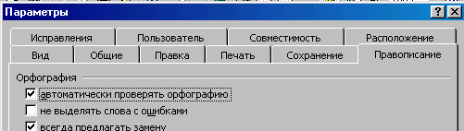
При проверке правописания ошибки подчеркиваются волнистой чертой, которая видна на экране, но не выводится на печать. Под ошибкой в данном случае подразумевается фраза или слово, которые либо написаны не по правилам, либо отсутствуют в словарях компьютера.
Задания:
- Запустите MS Word.
- Сохраните новый документ под именем Шрифт.
- Выполните следующее форматирование символов, используя пункт Шрифт меню Формат или пункт Шрифт контекстного меню:

Иванов Иван Иванович

Иванов Иван Иванович (начертание)

Иванов Иван Иванович (начертание)
Иванов Иван Иванович (эффекты)

Иванов Иван Иванович (эффекты)

Иванов Иван Иванович (эффекты)
Иванов Иван Иванович (разреженный)
Иванов Иван Иванович (разреженный и смещение)
Иванов Иван Иванович (начертание)
Иванов Иван Иванович (увеличенный масштаб и разреженный текст)
Иванов ^{Иван Иванович} (верхний индекс)
Иванов _{Иван Иванович} (нижний индекс)
Иванов Иван Иванович (шрифт Arial Black)
Иванов Иван Иванович (любой декоративный шрифт)
- Сохраните и закройте документ.
- Создайте новый документ.
- Установите шрифт Arial, размер шрифта 14 пт.
- Установите абзацный отступ – 1 см, межстрочный интервал – одинарный.
- Создайте полную копию следующего текста.
БАЗЫ ДАННЫХ. MICROSOFT ACCESS 2000
Microsoft Access относится к так называемым реляционным СУБД. Слово «реляционный» происходит от английского слова Relation – отношение.
Реляционная база данных представляет собой совокупность таблиц, связанных между собой определенными отношениями и предназначенных для хранения данных. Отношения между таблицами являются существенной частью этой модели данных. Однако, когда говорят про Access, под базой данных подразумевают более широкое понятие – приложение, которое основано на реляционной базе данных и имеет интерфейс, позволяющий работать с хранящимися в ней данными.
Основу реляционной модели данных составляют таблицы, которые содержат данные об однотипных объектах. Таблица реляционной базы данных состоит из множества строк и столбцов. Каждая строка таблицы содержит данные об одном объекте и называется записью. Все записи имеют одинаковую структуру – они состоят из полей, в которых хранятся атрибуты (свойства) объекта. Каждое поле записи содержит некоторое свойство представляемого объекта. Все записи имеют одни и те же поля, поэтому каждый столбец таблицы содержит значения одного и того же свойства объектов, представляемых таблицей. Это значит, что данные в ячейках одного столбца должны быть одного типа, и в этом коренное отличие таблиц реляционной базы данных от таблиц Excel.
Допустим, таблица хранит данные о людях – сотрудниках предприятия, студентах или пациентах поликлиники. Один из столбцов таблицы может содержать дату рождения каждого человека. В этом случае столбец будет иметь тип данных «дата». Это означает, что в нем не может быть никакой другой информации, кроме дат. Другой столбец, содержащий, например, вес человека, будет иметь числовой тип данных и не может хранить ничего, кроме чисел. Можно сказать, что в таблице реляционной базы данных количество полей в каждой строке одинаковое, в каждом столбце хранится однотипная информация, в каждой строке хранится информация только об одном объекте, причем в других строках сведений об этом объекте быть не может.
- Сохраните свой документ под именем Занятие2 в своей папке.
- Измените режим отображения документа на экране.
- Установите режим разметки.
- Выровняйте весь текст в документе по ширине.
- Отмените свое последнее действие, щелкнув по кнопке Панели инструментов Отменить.
- Верните назад последнее изменение документа, щелкнув по кнопке Панели инструментов Вернуть.
- Включите для Вашего документа функцию автопереноса. Для этого выберите команду Сервис – Язык – Расстановка переносов…, установите флажок Автоматическая расстановка переносов и нажмите OK.
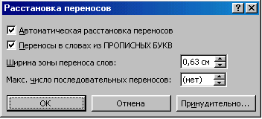
- Выполните проверку правописания в набранном документе.
- Сохраните документ под его прежним именем.
- Закройте документ, выбрав команду Файл – Закрыть.

Задания для самопроверки:
1. Наберите текст приглашения в файле Приглашение, выполнив необходимое форматирование.
“Бизнес – Сервис”
600014, Владимир
Новая ул., 3
Тел. 23–45–67
Факс 23-45–66

Уважаемый Вячеслав Иванович!
Владимирский государственный гуманитарный университет приглашает Вас в субботу, 19 апреля 2008 года в 18 часов на ежегодный фестиваль ВГГУ «Студенческая весна».

Оргкомитет фестиваля

2. Наберите текст командировочного удостоверения в файле Удостоверение и выполните необходимое форматирование.

Командировочное удостоверение
Выдано
_______________________________
_______________________________
командированному______________

Срок командировки “___” дней по “___” _________________20___г. №_____
Основание: приказ _________________________________________________
от “___”__________________________________________20___г. №________
Действительно по предъявлении паспорта серии: _______________________
МП
Руководитель предприятия

ЗАНЯТИЕ 3
ИСПОЛЬЗОВАНИЕ АВТОЗАМЕНЫ И ТЕЗАУРУСА.
МНОГООКОННЫЙ РЕЖИМ РАБОТЫ
Автозамена – это средство автоматического обнаружения и исправления опечаток, неправильных слов, грамматических ошибок и неправильного регистра букв.
Тезаурус предназначен для нахождения синонимов или слов, имеющих близкий смысл, и антонимов, т.е. слов с противоположным значением. Применяется к выделенному объекту.
Отображение на экране непечатаемых символов: щелчок на Панели инструментов Стандартная по кнопке Непечатаемые знаки.
Наиболее часто встречающиеся непечатаемые символы:
↵ – символ «разрыв строки» (для перехода на другую строку, не начиная нового абзаца, т.е. для разрыва строки, используют комбинацию клавиш Shift+Enter);
¶ – символ конца абзаца (считается, что абзац закончен, если нажата клавиша Enter);
. – символ пробела.
Задания:
    - Создайте новый документ.
- Установите шрифт Times New Roman, размер шрифта 12 пт.
- Установите межстрочный интервал – множитель 1,2.
- Установите выравнивание текста по левому краю (кнопка ).
- Выберите из меню Сервис команду Автозамена.
- В поле Заменить введите ТСЗ.
- Щелкните на поле На (или нажмите клавишу Tab) и введите текст Три смелых зверолова.
- Щелкните по кнопке Добавить.
Теперь после ввода условных символов ТСЗ Вы получите на экране их автозамену на нужный текст.
- По аналогии установите автозамену ДС на Другой сказал и АТК на А третий крикнул.
- Наберите следующий текст (при наборе ТСЗ, ДС и АТК будут автоматически заменяться на нужные словосочетания). При наборе текста для расстановки тире используйте сочетание клавиш Ctrl и -.
ТСЗ
Охотились в лесах,
Над ними полный месяц

Сиял на небесах
– Смотрите, это – месяц! –
Зевнув сказал один.
ДС: – Тарелка!
АТК: – Блин!
ТСЗ
Бродили целый день,
А вечером навстречу
К ним выбежал олень.
Один сказал: – Ни слова,
В кустарнике олень!
ДС: – Корова!
АТК: – Пень!
- Удалите автозамену символов ТСЗ. Для этого выберите в меню Сервис команду Автозамена, в окне Автозамена в поле Заменить наберите ТСЗ и щелкните по кнопке Удалить.
- Удалите автозамену символов ДС и АТК.
- В набранном документе выделите слово «крикнул» (или просто поставьте курсор внутри этого слова).
- Выберите в меню Сервис команду Язык – Тезаурус… (или воспользуйтесь комбинацией клавиш Shift+F7).
- Замените слово «крикнул» на «гаркнул».
- Замените синонимом слово «сиял».
- Используя тезаурус, замените слово «смелых» антонимом.
- Проверьте правописание в документе.
- Сохраните документ под именем Три смелых зверолова.
- Закройте текущий документ.
- Создайте новый документ.
- Включите режим просмотра непечатаемых символов.
- Установите размер символов 12 пт.
- Установите выравнивание текста по левому краю.
- Сохраните документ под именем Совет 1 в папке Советы Карнеги (создайте эту папку в своей).
- Установите автозамену ис на строку ИЗ СОВЕТОВ ДЕЙЛА КАРНЕГИ.
- Наберите следующий текст (обратите внимание на непечатаемые символы).
ис ¶
Как понравиться окружающим ¶
От всей души интересуйтесь другими людьми. ↵
Улыбайтесь. ↵
Помните, что имя человека – самое приятное и важное для него слово. ↵
Молчите о том, что интересует собеседника. ¶
- Используя тезаурус, замените слово «молчите» на антоним.
- Сохраните документ.
- Создайте новый документ.
- Сохраните этот документ под именем Совет 2 в папке Советы Карнеги.
- Установите выравнивание текста по ширине.
- Наберите следующий текст (учтите, что выравнивание текста по ширине происходит автоматически и добавлять лишние пробелы не надо).
ис ¶
Как склонить людей к своей точке зрения ¶
Единственный способ победить в споре – это уклониться от него. ↵
Если Вы не правы – быстро и охотно признайте это. ↵
Позвольте собеседнику считать, что идея принадлежит ему. ↵
Начинайте разговор по-дружески. ¶
- Используя тезаурус, замените слово «победить» на его синоним «одержать верх». Отмените последнее действие.
- Сохраните документ.
- Создайте новый документ.
- Установите выравнивание текста по правому краю.
- Наберите следующий текст.

ис ¶
Как повлиять на людей, не вызвав чувства обиды¶
Начинайте разговор с похвалы достоинств собеседника. ↵
Указывайте на ошибки других людей не напрямую. ↵
Вместо того, чтобы приказывать, задавайте вопросы. ↵
Позвольте человеку сохранить свою репутацию. ¶
- Сохраните документ под именем Совет 3 в папке Советы Карнеги.
- Откройте меню Окно.
На экране: 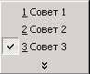
- Щелкните мышью на документе Совет 1. На экране появится окно документа Совет 1.
- Выберите в меню Окно команду Упорядочить все. На экране три окна выстроились мозаикой.
- Активизируйте окна, поочередно щелкая мышью в поле каждого окна.
- В активном окне в строке заголовка слева щелкните на значке оконного меню.
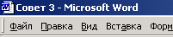
На экране в оконном меню Вы увидите все операции, которые можно производить с активным окном.
- Сверните окно документа Совет 3.
- Измените размеры и расположения окон с помощью мыши или с помощью оконного меню.
- Разверните окно документа Совет 3.
- Создайте новый документ и сохраните его под именем Итог 1 в своей папке.
- Выстройте все окна мозаикой.
- Сверните окна документов Совет 2 и Совет 3.
- Расположите окна документов Итог 1 и Совет 1 так, чтобы оба они были видны на экране.
- Выделите текст в документе Совет 1 через меню Правка – Выделить весь текст (или Ctrl+A).
- Включите контекстное меню для выделенного фрагмента и выберите команду Копировать.
- Активизируйте окно документа Итог 1.
- Вызовите контекстное меню и выберите команду Вставить.
- Перейдите в документ Совет 1 и закройте его окно.
- Разверните окно документа Совет 2 и выделите весь текст.
- На Панели инструментов Стандартная щелкните кнопку Копировать.
- Перейдите в документ Итог 1 и разверните его окно.
- Щелкните мышью под первым вставленным фрагментом.
- На Панели инструментов Стандартная щелкните по кнопке Вставить.
- Закройте окно документа Совет 2 (предварительно активизируйте его).
- Выведите окна документов Итог 1 и Совет 3 на экран.
- Активизируйте окно документа Совет 3.
- Выделите текст в окне документа Совет 3.
- Установите указатель мыши в зоне выделенного текста и, не отпуская левую кнопку мыши, перетащите указатель мыши со значком документа в виде пунктирной рамки в документ Итог 1 под предыдущий фрагмент. Отпустите мышь.
- Отмените последнее действие.
- Выполните копирование фрагмента из документа Совет 3 в документ Итог 1. Для этого:
  - выделите текст документа Совет 3;
  - установите указатель мыши в зону выделенного текста;
  - удерживая правую кнопку мыши, протащите текст в нужное место. После того, как отпустите кнопку мыши, выберите команду Копировать.
- Закройте окно документа Совет 3.
- Разверните во весь экран окно документа Итог 1.
- Отформатируйте текст документа Итог 1 так, чтобы он принял вид:
ИЗ СОВЕТОВ ДЕЙЛА КАРНЕГИ
Как понравиться окружающим
От всей души интересуйтесь другими людьми.
Улыбайтесь.
Помните, что имя человека – самое приятное и важное для него слово.
Говорите о том, что интересует собеседника.
Как склонить людей к своей точке зрения
Единственный способ победить в споре – это уклониться от него.
Если Вы не правы – быстро и охотно признайте это.
Позвольте собеседнику считать, что идея принадлежит ему.
Начинайте разговор по-дружески.
Как повлиять на людей, не вызвав чувства обиды
Начинайте разговор с похвалы достоинств собеседника.
Указывайте на ошибки других людей не напрямую.
Вместо того, чтобы приказывать, задавайте вопросы.
Позвольте человеку сохранить свою репутацию.
- Сохраните документ.
- Установите курсор в конце строки «ИЗ СОВЕТОВ ДЕЙЛА КАРНЕГИ».
- Выберите в меню Вставка команду Символ… – вкладку Символ.
- Смените шрифт на Wingdings.
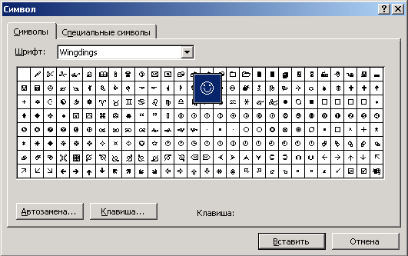
- Щелкните на любом символе и получите его «крупный план».
- Найдите символ ☺ и щелкните кнопку Вставить.
- Выберите еще один символ, например . Щелкнув на нем, закрепим за этим символом некоторую комбинацию клавиш. Для этого щелкните по кнопке Клавиша…. Находясь в поле Новое сочетание клавиш, наберите, например, комбинацию клавиш Alt+э (просто нажмите их). Щелкните по кнопке Назначить, а затем по кнопке Закрыть.
- Сдвиньте диалоговое окно Символ в сторону, перейдите в окно документа. Перейдите в конец документа и нажмите Alt+э.
- Вернитесь в диалоговое окно Символ и выберите вкладку Специальные символы. Просмотрите список полезных символов и клавиш, которые за ними закреплены.
- Закройте окно Символ.
- Сохраните документ Итог 1 и закройте MS Word.
Задания для самопроверки:
1. Наберите текст справки в файле Справка и произведите необходимое форматирование. Используя тезаурус замените слово «учится» синонимом.


ДЕПОРТАМЕНТ ОБРАЗОВАНИЯ
АДМИНИСТРАЦИИ
ВЛАДИМИРСКОЙ ОБЛАСТИ
УЧЕБНО-ВОСПИТАТЕЛЬНЫЙ
КОМПЛЕКС №12
ул. Алексеевская, д. 12
от ____________________№ ________
№_____________________от________

СПРАВКА
Выдана Евсеевой Марии в том, что она учится в 9 классе Учебно-воспитательного комплекса №12 г. Владимира.
Директор УВК № 12 В. И. Прохоров
2. Наберите текст А (каждую строфу в отдельном окне). Откройте новое окно и получите в нем все стихотворение полностью (текст Б), используя заготовленные фрагменты.

А
1. Вот какой рассеянный
С улицы Бассейной!
Побежал он на перрон,
Влез в отцепленный вагон.

2. – Это что за полустанок? –
Закричал он спозаранок.
– Это что за остановка? –
Бологое иль Поповка? –
– Что за станция такая –
Дибуны или Ямская? –

3. Он опять поспал немножко
И опять взглянул в окошко,
Увидал большой вокзал,
Удивился и сказал:

4. А с платформы говорят:
– Это город Ленинград.
Б
Вот какой рассеянный
С улицы Бассейной!
Побежал он на перрон,
Влез в отцепленный вагон.

– Это что за полустанок? –
Закричал он спозаранок.
А с платформы говорят:
– Это город Ленинград.

Он опять поспал немножко
И опять взглянул в окошко,
Увидал большой вокзал,
Удивился и сказал:

– Это что за остановка? –
Бологое иль Поповка? –
А с платформы говорят:
– Это город Ленинград.

Он опять поспал немножко
И опять взглянул в окошко,
Увидал большой вокзал,

Удивился и сказал:

– Что за станция такая –
Дибуны или Ямская? –
А с платформы говорят:
– Это город Ленинград.

ЗАНЯТИЕ 4

ИСПОЛЬЗОВАНИЕ ТАБУЛЯЦИИ. СПИСКИ. КОЛОНКИ
Табулятор – это параметр абзаца. Когда Вам необходимо в тексте вставить промежуток больше, чем в один пробел, нужно использовать табуляцию. Табулятор – заданная позиция вертикального выравнивания текста. По умолчанию позиции табуляции в MS Word установлены через каждые 1,27 см, но величину промежутка Вы можете изменять по своему усмотрению. При нажатии клавиши Tab курсор сдвигается вправо на величину позиции табуляции. В зависимости от установленного типа табулятора текст, сдвинутый на позицию табуляции, может быть выровнен по-разному.
Виды табуляторов (кнопка Режим табуляции):
– выравнивание левого края текста по табулятору;
– выравнивание правого края текста по табулятору;
– центрирование текста относительно табулятора;
– выравнивание числа по десятичному разделению;
– табуляция с вертикальной чертой (при прохождении курсора через позицию табуляции в этом месте будет формироваться вертикальная черта);
– отступ первой строки абзаца;
– выступ или положение левого края абзаца.
кнопка Режим табуляции табулятор линейка табуляции
В текстовых документах перечисления разного типа оформляются в виде списков. Элементом списка является абзац.
Виды списков:
- нумерованный – элементы списка нумеруются по порядку;
- маркированный – элементы списка маркируются каким-либо специально назначенным символом;
- многоуровневый – элементы списка нумеруются с отображением их уровня.
Параметры форматирования списка:
- вид списка (нумерованный, маркированный и многоуровневый);
- формат и тип символа для маркированного списка;
- формат и шрифт цифры для нумерованного списка;
- вариант многоуровневого списка и формат номеров уровней;
- отступы от маркера или цифры до текста.
Способы задания или изменения параметров форматирования списков:
- с помощью кнопок  Нумерация и  Маркеры Панели инструментов Форматирование;
- с помощью пункта Список… меню Формат.
Задания:
- Запустите MS Word.
- Откройте документ Шрифт и скопируйте из него первые четыре абзаца в новый документ.
- Установите, для скопированных абзацев обычное начертание шрифта.
- Разбейте данный текст на три столбца. Для этого:
  - выделите весь текст документа;
  - выберите режим табуляции по левому краю, щелкая кнопку Режим табуляции, пока не увидите значок └;
  - установите табуляторы на отметках 0,5 см (позиция для первого символа табуляции), 4 см и 7 см, щелкая по горизонтальной линейке. Позиции табуляции устанавливаются для выделенного фрагмента или для текущего абзаца, если выделенного фрагмента нет;
  - снимите выделение фрагмента текста;
  - перед словом «Иванов» в первой строке вставьте символ табуляции (нажмите клавишу Tab), перед именем «Иван» - второй символ, перед отчеством «Иванович» - третий символ;
  - те же действия выполните для последующих трех строк.
- Включите режим показа непечатаемых знаков. При этом символы табуляции будут отображены с помощью стрелок – .
- Выделите последние два абзаца текста.
- Включите режим Формат – Абзац – Табуляция или дважды щелкните мышью по табулятору.
- В окне Позиции табуляции выделяйте поочередно установленные позиции и щелкайте по кнопке Удалить или сразу щелкните Удалить все.
- Введите новое значение позиции табуляции, например 2 см.
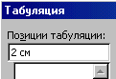
- Выберите режим выравнивания По центру.
- Режим Заполнитель установите по своему желанию.
- Щелкните по кнопке Установить.
- Аналогично установите вторую и третью позиции табуляции на расстоянии 5 см друг от друга. В результате последние две строки текста будут иметь другой формат.
- Закройте документ без сохранения.
- Создайте новый документ.
- Наберите текст «Начертания шрифтов» и нажмите клавишу Enter.
- Щелкните по кнопке Маркеры на Панели инструментов Форматирование.
- Наберите «обычный» и нажмите Enter. Наберите несколько других названий начертаний шрифтов, с которыми Вы уже познакомились, каждый раз нажимая Enter. В результате на экране Вы увидите маркированный список, примерно следующего вида:
Начертание шрифтов:
- Обычный;
- Полужирный;
- Курсив;
- Полужирный курсив.
- Измените стиль маркеров в тексте на , а затем на . Для изменения вида маркера уже набранного списка необходимо:
- выделить список;
- вызвать меню Формат пункт Список – вкладка Маркированный;
- выбрать желаемый вид маркера;
- щелкнуть по кнопке OK.

- Измените расстояние до маркера и расстояние между маркером и текущим текстом. Для этого выделите список, вызовите контекстное меню, команду Список. В диалоговом окне Список щелкните клавишу Изменить. Измените отступы маркера и текста от левого края.
- Наберите текст «MS Word превратит текст в маркированный список, если Вы введете первым один из предложенных символов:» (если данный текст выводится как элемент списка отожмите одну из кнопок (в данный момент нажатых) Нумерация или Маркеры). Нажмите клавишу Enter.
- Введите символ *, а затем нажмите клавишу Пробел или Tab. Наберите текст «символ звездочка (*)».
- Нажмите клавишу Enter – звездочка превратится в маркер.
- Введите следующие элементы списка и получите на экране следующий вид документа:
MS Word превратит текст в маркированный список, если Вы введете первым один из предложенных символов:
- символ звездочка (*);
- один или два дефиса (- или --);
- знак «больше» (>);
- стрелку из дефиса и знака «больше» (->);
- стрелку из знака равенства и знака «больше» (=>).
- После набора списка нажмите дважды клавишу Enter, чтобы вернуться к обычному тексту.
- Создайте список с использованием первого символа =>. В списке перечислите известные Вам способы копирования фрагмента текста.
- В созданном списке измените стиль маркера на любой другой. Измените отступ текста, установив табулятор на 3 см, используя Линейку. (Предварительно выделите элементы списка.)
- Измените отступ списка, используя кнопку Увеличить отступ на Панели инструментов Форматирование.
- Откройте файл Итог 1.
- Сохраните этот документ под новым именем Итог 2. Используйте меню Файл команду Сохранить как….
- Включите просмотр непечатаемых символов. Документ Итог 2 должен содержать 7 абзацев.

- Объявите весь документа Итог 2 маркированным списком (за исключением заголовка). Созданный список должен содержать 6 элементов.
- Отмените стиль Список для всего документа. Замените все символы Разрыв строки на символ Знак абзаца. Для этого:
  - установите курсор в начало текста;
  - включите из меню Правка команду Заменить;
  - в окне Найти и заменить щелкните по кнопке Больше – Специальный и выберите Разрыв строки (курсор при этом должен находиться в поле Найти);
  - переместите курсор в поле Заменить на: и вставьте специальный символ Знак абзаца (по аналогии с предыдущим пунктом);
  - нажмите кнопку Заменить все.
Теперь документ Итог 2 содержит 16 абзацев.
- Выделите фрагмент текста «От всей души интересуйтесь другими людьми… Говорите о том, что интересует собеседника».
- Щелкните по кнопке Маркеры. На экране Вы увидите маркированный список:
    - От всей души интересуйтесь другими людьми.
    - Улыбайтесь.
    - Помните, что имя человека – самое приятное и важное для него слово.
    - Говорите о том, что интересует собеседника.
- Приведите документ Итог 2 к виду:

ИЗ СОВЕТОВ ДЕЙЛА КАРНЕГИ☺

Как понравиться окружающим
- От всей души интересуйтесь другими людьми.
- Улыбайтесь.
- Помните, что имя человека – самое приятное и важное для него слово.
- Говорите о том, что интересует собеседника.

Как склонить людей к своей точке зрения 
- Единственный способ победить в споре – это уклониться от него
- Если Вы не правы – быстро и охотно признайте это.
- Позвольте собеседнику считать, что идея принадлежит ему.
- Начинайте разговор по-дружески.
Как повлиять на людей, не вызвав чувства обиды
- Начинайте разговор с похвалы достоинств собеседника.
- Указывайте на ошибки других людей не напрямую.
- Вместо того, чтобы приказывать, задавайте вопросы.
- Позвольте человеку сохранить свою репутацию.

- Сохраните документ в файле Итог 2.
- Откройте новый документ.
- Наберите текст «Основные функциональные узлы компьютера».
- В новой строке введите цифру 1 и нажмите клавишу Tab, затем введите следующий текст, нажимая после каждой строки клавишу Enter.
- Устройства ввода-вывода.
- Память.
- Процессор.
При этом нумерация 2, 3 возникает автоматически.
- Завершите нумерованный список, дважды нажав клавишу Enter.
- С помощью линейки измените параметры набранного списка следующим образом (предварительно выделив список):
  - положение номера – отступ от левого края 0,8 см;
  - положение текста – отступ от левого края 1 см;
  - расстояние между маркером и текстом – 2 см (позиция первого табулятора).

Положение номера

Положение текста Расстояние между маркером и текстом
- Откройте файл Итог 1.
- Замените символы Знак абзаца в подзаголовках на символы Разрыв строки.
- Приведите текст к следующему виду (для создания нумерованного списка выделили весь текст, кроме заголовка, и нажали кнопку Нумерация; выравнивание текста – по ширине):
ИЗ СОВЕТОВ ДЕЙЛА КАРНЕГИ☺
- Как понравиться окружающим
От всей души интересуйтесь другими людьми.
Улыбайтесь.
Помните, что имя человека – самое приятное и важное для него слово.
Говорите о том, что интересует собеседника.
- Как склонить людей к своей точке зрения 
Единственный способ победить в споре – это уклониться от него
Если Вы не правы – быстро и охотно признайте это.
Позвольте собеседнику считать, что идея принадлежит ему.
Начинайте разговор по-дружески.
- Как повлиять на людей, не вызвав чувства обиды
Начинайте разговор с похвалы достоинств собеседника.
Указывайте на ошибки других людей не напрямую.
Вместо того, чтобы приказывать, задавайте вопросы.
Позвольте человеку сохранить свою репутацию
- Сохраните текущий документ под именем Занятие 4.
- Сделайте документ Итог 2 текущим и отмените стиль Список.
- Приведите документ к следующему виду:

ИЗ СОВЕТОВ ДЕЙЛА КАРНЕГИ☺¶

Как понравиться окружающим¶

От всей души интересуйтесь другими людьми.¶
Улыбайтесь.¶
Помните, что имя человека – самое приятное и важное для него слово.¶
Говорите о том, что интересует собеседника.¶

Как склонить людей к своей точке зрения ¶
Единственный способ победить в споре – это уклониться от него.¶
Если Вы не правы – быстро и охотно признайте это. ¶
Позвольте собеседнику считать, что идея принадлежит ему. ¶
Начинайте разговор по-дружески. ¶

Как повлиять на людей, не вызвав чувства обиды¶
Начинайте разговор с похвалы достоинств собеседника. ¶
Указывайте на ошибки других людей не напрямую. ¶
Вместо того, чтобы приказывать, задавайте вопросы. ¶
Позвольте человеку сохранить свою репутацию.¶
- Выделите весь текст, кроме заголовка.
- Вызовите диалоговое окно Список, выберите вкладку Многоуровневый.
- Выберите какой-нибудь стиль нумерации и щелкните по кнопке OK.
- Приведите документ к следующему виду:

ИЗ СОВЕТОВ ДЕЙЛА КАРНЕГИ☺

Как понравиться окружающим
  - От всей души интересуйтесь другими людьми.
  - Улыбайтесь.
  - Помните, что имя человека – самое приятное и важное для него слово.
  - Говорите о том, что интересует собеседника.

Как склонить людей к своей точке зрения 
  - Единственный способ победить в споре – это уклониться от него
  - Если Вы не правы – быстро и охотно признайте это.
  - Позвольте собеседнику считать, что идея принадлежит ему.
  - Начинайте разговор по-дружески.
- Как повлиять на людей, не вызвав чувства обиды
  - Начинайте разговор с похвалы достоинств собеседника.
  - Указывайте на ошибки других людей не напрямую.
  - Вместо того, чтобы приказывать, задавайте вопросы.
  - Позвольте человеку сохранить свою репутацию.
- Сохраните и закройте документы Итог 2 и Занятие 4.
- Откройте документ Итог 1.
- Установите курсор на начало строки «Как понравиться окружающим».
- Установите режим просмотра непечатаемых знаков.
- Вызовите из меню Вставка пункт Разрыв. В диалоговом окне Разрыв выберите вариант На текущей странице, щелкните по кнопке OK.
- Установите разрыв раздела перед строкой «Как повлиять на людей, не вызвав чувства обиды». В результате на экране Вы увидите:
ИЗ СОВЕТОВ ДЕЙЛА КАРНЕГИ ¶ ==Разрыв раздела (на текущей странице)==

Как понравиться окружающим ¶
От всей души интересуйтесь другими людьми. ¶
Улыбайтесь. ¶
Помните, что имя человека – самое приятное и важное для него слово. ¶
Говорите о том, что интересует собеседника. ¶

Как склонить людей к своей точке зрения ¶
Единственный способ победить в споре – это уклониться от него ¶
Если Вы не правы – быстро и охотно признайте это. ¶
Позвольте собеседнику считать, что идея принадлежит ему. ¶
Начинайте разговор по-дружески. ¶ ===Разрыв раздела (на текущей странице)=

Как повлиять на людей, не вызвав чувства обиды¶
Начинайте разговор с похвалы достоинств собеседника. ¶
Указывайте на ошибки других людей не напрямую. ¶
Вместо того, чтобы приказывать, задавайте вопросы. ¶
Позвольте человеку сохранить свою репутацию. ¶
- Установите курсор в любое место второго раздела.
- Разбейте данный раздел на две колонки. Для этого щелкните по кнопке Столбцы и на предложенном шаблоне проведите мышью по двум колонкам. Затем щелкните мышью. В результате на экране Вы увидите:
ИЗ СОВЕТОВ ДЕЙЛА КАРНЕГИ ¶ ===Разрыв раздела (на текущей странице)=

Как понравиться окружающим ¶
От всей души интересуйтесь другими людьми. ¶
Улыбайтесь. ¶
Помните, что имя человека – самое приятное и важное для него слово. ¶
Говорите о том, что интересует собеседника. ¶

Как склонить людей к своей точке зрения ¶
Единственный способ победить в споре – это уклониться от него ¶
Если Вы не правы – быстро и охотно признайте это. ¶
Позвольте собеседнику считать, что идея принадлежит ему. ¶
Начинайте разговор по-дружески.¶=

Как повлиять на людей, не вызвав чувства обиды ¶
Начинайте разговор с похвалы достоинств собеседника. ¶
Указывайте на ошибки других людей не напрямую. ¶
Вместо того, чтобы приказывать, задавайте вопросы. ¶
Позвольте человеку сохранить свою репутацию. ¶
- Вызовите через меню Формат пункт Колонки и установите флажок Разделитель. Щелкните по кнопке OK.
- Сохраните текущий документ под именем Итог 3 и закройте MS Word.

Задания для самопроверки:
- В файле Умножение наберите таблицу умножения на 4 и 5, используя предварительно установленные табуляторы и не используя клавишу Пробел.
1 * 4 = 4 7 * 4 = 28 1 * 5 = 5 7 * 5 = 35
2 * 4 = 8 8 * 4 = 32 2 * 5 = 10 8 * 5 = 40
3 * 4 = 12 9 * 4 = 36 3 * 5 = 15 9 * 5 = 45
4 * 4 = 16 10 * 4 = 40 4 * 5 = 20 10 * 5 = 50
5 * 4 = 20 5 * 5 = 25
6 * 4 = 24 6 * 5 = 30
- В файле Ученики наберите таблицу, установив позиции табуляции 4 см и 10 см с разными заполнителями.
Арбузов 10 класс 101 школа
Бананов 10 класс 101 школа
Виноградов 10 класс 101 школа
Грушева 10 класс 101 школа
Дынин 10 класс 101 школа
Земляникина 10 класс 101 школа
Ягодкина 10 класс 101 школа
3. В файле Список создайте списки по образцу:
  - Microsoft Word
  - Microsoft Word
  - Microsoft Word
  - Microsoft Word
  - Microsoft Word
  - Microsoft Word
- Microsoft Word
- Microsoft Word
- Microsoft Word
- Microsoft Word
  - Microsoft Word
  - Microsoft Word
    - Microsoft Word
    - Microsoft Word
    - Microsoft Word
      - Microsoft Word
      - Microsoft Word

ЗАНЯТИЕ 5
РАБОТА С ТАБЛИЦАМИ. ВЫЧИСЛЕНИЯ В ТАБЛИЦАХ. ВСТРОЕННЫЕ ФУНКЦИИ ТЕКСТОВОГО ПРОЦЕССОРА WORD
Таблица – форма организации данных по столбцам и строкам, на пересечении которых находятся ячейки, в которых могут содержаться различные данные. Ячейки таблицы имеют адреса, образованные именем столбца (A, B, C, D…) и номером строки (1, 2, 3…). Движение курсора между ячейками таблицы можно осуществлять по нажатию клавиши Tab.
Word позволяет выполнить вычисления, записывая в отдельные ячейки таблицы формулы с помощью команды Таблица – Формула… Формула задается как выражение, в котором использованы:
  - Абсолютные ссылки на ячейки таблицы в виде списка (разделенные знаком «;» - А1; В5; Е10 и т.д.) или блока (начало и конец блока ячеек – А1:А10);
  - Ключевые слова для ссылки на блок ячеек:
    - LEFT – ячейки, расположенные в строке левее ячейки с формулами;
    - RIGHT - ячейки, расположенные в строке правее ячейки с формулами;
    - ABOVE - ячейки, расположенные в столбце выше ячейки с формулами;
    - BELOW - ячейки, расположенные в столбце ниже ячейки с формулами;
  - Константы – числа, текст в двойных кавычках;
  - Закладки, которым соответствует определенный текст документа (например, числа), созданный с помощью команды Правка\Закладка;
  - Встроенные функции MS Word, например, SUM(), AVERAGE();
  - Знаки операций (+, -, *, /, %, =, <, >,<=, >=).
Способы добавления новой таблицы:
    - преобразование текста в таблицу с помощью меню Таблица пункт Преобразовать – Преобразовать в таблицу… при условии, что текст подготовлен с использованием специальных разделителей строк и столбцов (символ конца абзаца – Enter, символ табуляции – Tab и др.);
    - с помощью меню Таблица пункт Добавить – Таблица. В появившемся диалоговом окне Вставка таблицы следует установить размерность таблицы – число строк и столбцов и установить параметры ширины столбцов;
    - с помощью кнопки Добавить таблицу на Панели инструментов Стандартная. Для определения конфигурации новой таблицы нужно закрасить при нажатой левой кнопке мыши требуемое число столбцов и строк таблицы;
    - с помощью кнопки Нарисовать таблицу на Панели инструментов Таблицы и границы. При этом можно использовать следующие элементы:
  - Ластик для стирания неверно нарисованных линий;
  - Тип линий для изменения начертания линий таблицы;
  - Толщина линии для изменения толщины линий таблицы;
  - Цвет заливки для изменения цвета клетки.
Способы добавления строк и столбцов в таблицу:
    - с помощью меню Таблица пункт Добавить – Строки выше (Строки ниже), Столбцы слева (Столбцы справа);
    - с помощью кнопки Добавить таблицу на Панели инструментов Стандартная, которая при выделенных строках или столбцах таблицы меняет свой вид следующим образом:
  - для добавления строк – Добавить строки;
  - для добавления столбцов – Добавить столбцы.
Способы выравнивания столбцов и строк таблицы по ширине:
    - с помощью контекстного меню для выделенного фрагмента – пункт Выровнять ширину столбцов (Выровнять высоту строк);
    - с помощью кнопок Панели инструментов Таблицы и границы:
  - для выравнивания строк – Выровнять высоту строк;
  - для выравнивания столбцов – Выровнять ширину столбцов.
Настройка основных параметров всей таблицы и ее отдельных элементов производится в диалоговом окне Свойства таблицы, которое имеет вкладки Таблица, Строка, Столбец и Ячейка. Это окно выводится на экран при выборе пункта Свойства таблицы меню Таблица.
В диалоговом окне Свойства таблицы можно установить:
    - границы и заливку;
    - высоту строк и ширину столбцов;
    - параметры обтекания таблицы текстом;
    - установить (снять) переключатели для выравнивания и запрета разрыва строк таблицы в конце страницы;
    - назначить выделенную строку в качестве заголовка, повторяющегося на каждой странице и т.д.
Задания:
- Запустите текстовый процессор MS Word.
- Включите Панель инструментов Таблицы и границы. Для этого выберите в меню Вид пункт Панели инструментов, в подменю Панель инструментов – пункт Таблицы и границы и установите на нем флажок.
- Включите режим показа непечатаемых символов.
- Наберите следующий текст:
Год → Имя → Изобретение ¶
1642 → Паскаль → Счетная машина ¶
1673 → Лейбниц → Калькулятор ¶
1834 → Беббидж → Аналитическая машина ¶
- Выделите набранный текст.
- Выберите меню Таблица, пункт Преобразовать в таблицу.
- В диалоговом окне Преобразовать в таблицу укажите число столбцов: 3 и щелкните по кнопке OK. В результате получите:
Год | Имя | Изобретение
1642 | Паскаль | Счетная машина
1673 | Лейбниц | Калькулятор
1834 | Беббидж | Аналитическая машина
- Сохраните документ в своей папке под именем Занятие5.
- Выделите в таблице четвертую строку.
- Выберите в меню Таблица пункт Добавить – Строки выше. В результате получите:
Год | Имя | Изобретение
1642 | Паскаль | Счетная машина
1673 | Лейбниц | Калькулятор
1834 | Беббидж | Аналитическая машина
Для добавления одной строки можно было просто поставить курсор в одну из ячеек строки, перед которой необходимо вставить новую строку.
- Установите курсор в первую пустую ячейку, наберите текст «1804» и нажмите клавишу Tab.
- Наберите текст «Жаккар», перейдите в следующую пустую ячейку и наберите текст «перфокарты».
- Добавьте строку в конец таблицы. Для этого установите курсор в последнюю ячейку и нажмите клавишу Tab.
- В последней строке в соответствующих столбцах наберите «1890», «Холлерит», «статистический табулятор».
- Выделите две любые подряд идущие строки и добавьте новые строки, используя кнопку Добавить строки на Панели инструментов Стандартная.
- Выделите пустые строки и удалите их через пункт Удалить строки меню Таблица.
- Добавьте новый столбец после второго столбца.
- Удалите пустой столбец.
- Увеличьте ширину первого столбца. Для этого:
  - установите мышь на границу между первым и вторым столбцом. Указатель мыши превратится в два параллельных вертикальных отрезка со стрелками вправо и влево;
  - удерживая левую кнопку мыши, перетащите границу на отметку 3 см на горизонтальной линейке.
- Выделите второй и третий столбцы.
- Включите контекстное меню для выделенного фрагмента и выберите операцию Выровнять ширину столбцов.
- Увеличьте высоту первой строки. Для этого:
  - установите указатель мыши на границу между первой и второй строками. Указатель превратится в два параллельных вертикальных отрезка со стрелками вниз и вверх;
  - удерживая левую кнопку мыши, перетащите границу вниз.
- Выделите первую строку и выберите пункт Свойства таблицы меню Таблица.
- В диалоговом окне Свойства таблицы выберите вкладку Строка.
- Установите флажок Высота.
- Выберите режим точно и установите ширину строки 1 см.
- Выделите второй столбец и перетащите его в зону третьего столбца. В результате данной операции второй и третий столбцы поменяются местами.
- Поменяйте вторую и четвертую строки местами.
- Отмените последнее действие. В результате Вы будете иметь:
Год | Изобретение | Имя
1642 | Счетная машина | Паскаль
1673 | Калькулятор | Лейбниц
1804 | Перфокарты | Жаккар
1834 | Аналитическая машина | Беббидж
1890 | Статистический калькулятор | Холлерит
- Выделите последний столбец таблицы без заголовка «Имя» и отсортируйте данные по убыванию с помощью кнопки Сортировка по убыванию на Панели инструментов Таблицы и границы.
- Выделите первый столбец таблицы без заголовка «Год» и отсортируйте данные по возрастанию с помощью кнопки Сортировка по возрастанию на Панели инструментов Таблицы и границы.
- Добавьте столбец перед вторым.
- Выделите новый столбец и установите для него ширину 2 см. (Таблица – Свойства таблицы – Столбец).
- В первой ячейке нового столбца наберите слово «Век».
- Выделите вторую и третью ячейки второго столбца.
- Включите контекстное меню и выберите операцию Объединить ячейки.
- Объедините последние три ячейки второго столбца.
- Добавьте одну строку перед первой.
- Объедините ячейки первой строки и установите ее высоту – 0,5 см.
- Заполните таблицу следующим образом:
Из истории вычислительной техники
Год | Век | Изобретение | Имя
1642 | XVII | Счетная машина | Паскаль
1673 | XVII | Калькулятор | Лейбниц
1804 | XIX | Перфокарты | Жаккар
1834 | XIX | Аналитическая машина | Беббидж
1890 | XIX | Статистический калькулятор | Холлерит
- Выделите вторую ячейку третьего столбца (тройной щелчок мышью в зоне ячейки).
- Включите контекстное меню и выберите операцию Разбить ячейки или нажмите кнопку Разбить ячейки на Панели инструментов Таблицы и границы.
- В диалоговом окне Разбить ячейки выберите Число столбцов: 2 и щелкните по кнопке OK.
- Наберите в новой пустой ячейке текст «Сложение, вычитание».
- Разбейте ячейку с текстом «Калькулятор» на два столбца, наберите в новой ячейке текст «Умножение, деление».
Из истории вычислительной техники
Год | Век | Изобретение |  | Имя
1642 | XVII | Счетная машина | Сложение, вычитание | Паскаль
1673 | XVII | Калькулятор | Умножение, деление | Лейбниц
1804 | XIX | Перфокарты |  | Жаккар
1834 | XIX | Аналитическая машина |  | Беббидж
1890 | XIX | Статистический калькулятор |  | Холлерит
- Выделите первую строку и нажмите на Панели инструментов Форматирование кнопку По центру.
- В выделенном фрагменте измените начертание на полужирное.
- Для текста первой строки измените размер шрифта на 14 пт.
- Текст во второй строке таблицы выровняйте по центру и измените начертание на полужирный курсив.
- Выделите ячейки первого столбца, содержащие номера годов.
- Выровняйте текст по правому краю ячейки и измените размер шрифта на 11 пт.
- Для выделенных ячеек с номерами годов включите меню Формат и выберите пункт Направление текста…
Кроме этого, изменить направление текста можно с помощью:
  - пункта Направление текста… контекстного меню;
  - кнопки Изменить направление текста на Панели инструментов Таблицы и границы.
- В диалоговом окне Направление текста выберите вертикальную ориентацию текста снизу-вверх.
- Для выделенных ячеек включите контекстное меню и установите указатель мыши на пункт Выравнивание ячейки.
- В открывшемся подменю выберите пункт Выровнять по центру.
- С помощью пункта Свойства таблицы меню Таблица или контекстного меню приведите таблицу к следующему виду:
Из истории вычислительной техники
Год | Век | Изобретение |  | Имя
1642 | XVII | Счетная машина | Сложение, вычитание | Паскаль
1673 | XVII | Калькулятор | Умножение, деление | Лейбниц
1804 | XIX | Перфокарты |  | Жаккар
1834 | XIX | Аналитическая машина |  | Беббидж
1890 | XIX | Статистический калькулятор |  | Холлерит
58. Создайте таблицу и произведите вычисления успеваемости студентов:

№  ПП | Учебная дисциплина | Группа | Средний балл | Всего сдавало | Отл. | Хор. | Удов. | Неудов. | Неявки
1 |  | 51 |  |  | 12 | 10 | 6 | 3 | 1
2 |  | 52 |  |  | 7 | 9 | 6 | 3 | 2
3 |  | 53 |  |  | 9 | 8 | 3 | 5 | 3
4 |  | 54 |  |  | 8 | 8 | 8 | 3 | 2
 | Итого:
59. Сохраните текущий документ и закройте текстовый процессор Word.

Задания для самопроверки:
1. Создайте в файле Продажа таблицу по образцу. Примечание: при наборе таблицы для подсчета суммы в последней строке и столбцах «Всего за квартал» используются формулы.

Период  Продажи |  | I квартал |  |  |  | II квартал
 |  | В том числе по месяцам |  |  | Всего за  квартал | В том числе по месяцам |  |  | Всего за  квартал
 |  | Январь | Февраль | Март | Всего за  квартал | Апрель | Май | Июнь | Всего за  квартал
Центральный район | Москва | 12 | 11 | 10 | 33 | 14 | 11 | 12 | 37
Центральный район | СПб | 9 | 8 | 7 | 24 | 10 | 8 | 8 | 26
Центральный район | Всего | 21 | 19 | 17 | 57 | 24 | 19 | 20 | 63
2. Создайте в файле Память таблицу по образцу:
 | Оперативная память |  | Запоминающие устройства
 | Базовая | Расширенная | CD-ROM | Жесткий диск | Гибкий диск | Стример
Объем | 640  Кб | 64  Мб | 600  Мб | 8  Гб | 1,44  Мб | 230-6000  Мб
Скорость | Зависит от типа носителя
Параметры | 10-60  нс | 10-60  нс | 150-1800  Кб/с | 2-10  Мб/с | 100-300  Кб/с | 100-600  Кб/с
3. Создайте в файле Абонемент таблицу по образцу:
Абонемент №
на получение подписного издания

«СТИХИ И ПЕСНИ 50^{х}–80^{х} ГОДОВ
XX века»

Серию из 6 книг предлагают
Московский центр авторской песни
и Молодежный центр
агентства печати «Новости»

при утере абонемент не возобновляется
Б. Окуджава | Ю. Визбор | В. Егоров | А. Галич | Ю. Ким | С. Никитин
4. Создайте в файле Форма таблицу по образцу:

Форма № КО-1  Утверждение ЦСУ СССР по согласованию с Госбанком СССР  и Министерства финансов СССР 12.10.73 г. № 668  Код по ОКУД  Приходный кассовый ордер №  Принято от ___________________________________________________________  Основание: ____________________________________________________________  ______________________________________________________________________  ______________________________________________ руб. ________________коп.  прописью  Приложение ___________________________________________________________  ______________________________________________________________________  Главный (старший) бухгалтер_____________________________  Получил кассир___________________________ | _______________________  предприятие, организация  квитанция  к приходному кассовому  ордеру №__________  Принято от _________________  _____________________________  Основание: ____________________  _______________________________  _______________________________  прописью  _______________________________  ________________ руб. _____коп.  _________________________ 200 г.  м.п.  Главный (старший)  Бухгалтер_____________________  Кассир
  0308001
  Число | месяц
  цех | Шифр цеха | Уч-к | Таб. №
  Корреспондирующий счет, субсчет | Код аналитического учета | сумма | Код целевого назначения

ЗАНЯТИЕ 6
РАБОТА С ГРАФИКОЙ. СОЗДАНИЕ ГРАФИЧЕСКИХ ОБЪЕКТОВ С ИСПОЛЬЗОВАНИЕМ ПАНЕЛИ ИНСТРУМЕНТОВ РИСОВАНИЕ
В текстовом процессоре MS Word используются следующие режимы работы с графикой:
1) вставка (или связь) объекта, созданного в некотором графическом редакторе (например, Paint, PhotoShop и т.д.), наиболее часто используется способ внедрения или связи через буфер обмена;
2) рисование в самом документе, используя Панель инструментов Рисование;
3) использование готовых рисунков из коллекции Clipart, а также их редактирование.
Способы включения Панели инструментов Рисование:
  - в меню Вид пункт Панели инструментов – Рисование;
  - на Панели инструментов Стандартная – кнопка Рисование;
  - пункт Рисование контекстного меню любой Панели инструментов.
Панель инструментов Рисование имеет следующий вид:
Для выделения объекта используется однократный щелчок левой кнопки мыши по нему. Выделить несколько объектов можно щелкая по ним при нажатии клавиши Shift. Чтобы отказаться от выбранного объекта, достаточно щелкнуть мышью вне зоны объекта.
Изменение размеров выбранного объекта:
  - установить указатель мыши на один из маркеров и получить двунаправленную стрелку (горизонтальную, вертикальную или диагональную);
  - удерживая левую кнопку мыши, потянуть маркер в сторону, увеличивая или уменьшая объект.
Способ копирования объекта:
  - установить указатель мыши внутрь объекта;
  - нажать клавишу Ctrl и левую кнопку мыши, удерживая их, перетащить объект вниз;
  - отпустить кнопку мыши, а затем – клавишу Ctrl.
Удаление объекта:
  - выделить объект;
  - нажать клавишу Delete (Del).
Способы запуска окна Коллекция WordArt:
  - меню Вид – Рисунок – Объект WordArt;
  - кнопка на Панели инструментов Рисование;
  - кнопка на Панели инструментов WordArt (включить данную панель можно через Вид – Панели инструментов – WordArt).
Различные режимы обтекания текстом объекта коллекции Clipart можно установить одним из следующих способов:
  - меню Формат, пункт Рисунок…, вкладка Положение;
  - пункт Формат рисунка контекстного меню.
На вкладке Положение можно выбрать следующие расположения рисунка в тексте: в тексте, вокруг рамки, по контуру, за текстом, перед текстом, сквозное, сверху и снизу.
Задания:
1. Запустите текстовый процессор MS Word.
- Наберите текст “Microsoft” со следующими параметрами шрифта и абзаца: размер шрифта 36 пт; начертание полужирное; интервал разреженный на 5 пт; абзац выровнен по центру.
- Включите Панель инструментов Рисование.
- Щелкните на объекте прямоугольник (Панель инструментов Рисование). Указатель мыши превратился в крест. Установите крест в любое место страницы (здесь будет левый верхний угол прямоугольника), нажмите левую кнопку мыши и, не отпуская ее, установите крест в то место, где будет правый нижний угол фигуры. Отпустите кнопку мыши. На экране Вы увидите прямоугольник, отмеченный маркерами.
- Измените размер прямоугольника.
- Для выбранного объекта нажмите кнопку раскрывающегося меню Заливка на Панели инструментов Рисование.
- Выберите строку Способы заливки.
- В диалоговом окне Заливка выберите вкладку Узор.
- Выберите любой узор и щелкните по кнопке OK. В результате прямоугольник будет залит выбранным узором.
- Для выбранного объекта прямоугольник измените толщину линии контура. Для этого:
  - щелкните по кнопке Тип линии;
  - выберите линию большей толщины, чем установленная.
В результате контур прямоугольника будет иметь большую толщину.
- Поместите объект поверх текста “Microsoft”. Для этого:
  - выберите нарисованный прямоугольник;
  - переместите фигуру, удерживая левую кнопку мыши.
- Снимите выделение прямоугольника. На экране текст не виден из-за прямоугольника.
- Выделите вновь прямоугольник и включите меню Действия на Панели инструментов Рисование. Выберите из меню Действия пункт Порядок, операцию Поместить за текстом. В результате на экране будет рисунок следующего типа:

Microsoft
- Выберите прямоугольник и скопируйте его в нижнюю часть страницы.
- Вызовите контекстное меню для объекта прямоугольник, выберите пункт Порядок, операцию Поместить перед текстом.
- Измените узор в способе заливки для прямоугольника.
- Выберите на Панели инструментов Рисование Окружность.
- Установите указатель мыши (сейчас он имеет форму креста) в стороне от прямоугольника и, удерживая левую кнопку, перемещайте мышь, пока не получите на экране эллипс. Отпустите мышь.
- Удалите эллипс.
- Нарисуйте окружность. Для рисования правильных фигур (квадрат, окружность) необходимо во время рисования удерживать клавишу Shift.
- Залейте окружность синим цветом, используя инструмент Заливка на Панели инструментов Рисование.
- Переместите окружность поверх прямоугольника, используя левую клавишу мыши.
- Растяните окружность, превратив ее в эллипс. Для этого:
  - установите указатель мыши на верхний или нижний маркеры, которыми выделена окружность;
  - удерживая левую кнопку мыши, протащите маркеры вверх или вниз.
В результате на экране будет рисунок типа:

- Выберите в контекстном меню эллипса команду Порядок – На задний план. В результате на экране будет рисунок типа:

- Выберите объект эллипс и щелкните мышью на инструменте Свободное вращение. Указатель мыши приобретет вид круговой стрелки, маркеры подсвечены.
- Установите указатель мыши на любой из маркеров и, удерживая левую кнопку мыши, разверните эллипс по часовой стрелке. В результате на экране будет рисунок типа:

- Для выбранного объекта эллипс в меню Действия выберите пункт Повернуть/отразить, а в нем – команду Отразить слева направо. В результате на экране будет рисунок типа:

- Выберите прямоугольник и эллипс.
- Для выбранной группы объектов включите контекстное меню и выберите пункт Группировка, операция Группировка. В результате данного действия все выделенные объекты будут восприниматься как один объект.
- Выполните заливку для всей группы через Способы заливки, вкладка Текстура. В результате на экране будет рисунок типа:

- Выберите объект, состоящий из эллипса и прямоугольника, включите меню Действия – Разгруппировать.
- Выберите объект прямоугольник и щелкните по кнопке Надпись на Панели инструментов Рисование. Щелкните мышью внутри прямоугольника.
- Установите размер шрифта 24 пт, начертание полужирное, абзац выровнять по центру.
- Наберите текст “Microsoft”. В результате на экране будет рисунок типа:

Microsoft

- Измените шрифт текста “Microsoft” на курсив.
- Выберите прямоугольник и скопируйте его в любое место документа.
- Выберите инструмент Объем на Панели инструментов Рисование.
- Из предложенного списка выберите любой вариант объемной фигуры.
- Щелкните по кнопке Объем и выберите Настройка объема.
- Измените глубину и направление объема инструментами окна Настройка объема.
- Запустите окно Коллекция WordArt.
- Выберите нужный стиль надписи WordArt из меню Коллекция WordArt и щелкните по кнопке OK.
- В окне Изменение текста WordArt наберите текст “Microsoft” и щелкните по кнопке OK.
- Измените размер и положение объекта WordArt.
- Отмените выделение объекта WordArt и нарисуйте в стороне эллипс.
- Выполните заливку эллипса, используя Способы заливки, вкладку Градиентная, тип штриховки От центра.
- Измените цвет заливки эллипса на более светлый (Способы заливки – Градиентная – Светлее).
- Переместите эллипс поверх объекта WordArt. Расположите эллипс на заднем плане.
- Выделите объект WordArt. На Панели инструментов WordArt щелкните по кнопке Выровнять буквы WordArt по высоте. На Панели инструментов WordArt щелкните по кнопке Межсимвольный интервал и выберите Широкий.
Microsoft

- Измените форму надписи с помощью кнопки Форма на Панели инструментов WordArt.
- Закройте текущий документ и откройте документ Итог 1.
- Включите меню Вставка, пункт Рисунок – Картинки….
- В диалоговом окне Вставка рисунка выберите вкладку Рисунки и щелкните по кнопке Люди.
- Выберите какую-нибудь картинку.
- Щелкните по кнопке Вставить.
- Закройте диалоговое окно Вставка рисунка.
- Расположите картинку за текстом используя пункт Формат рисунка… контекстного меню картинки.
- Используя контекстное меню картинки, выберите пункт Отобразить панель настройки изображения.
- С помощью Панели инструментов Настройка изображения измените яркость, контрастность и расположение рисунка.
- Используя Панель инструментов Рисование (кнопка Автофигуры), создайте следующие изображения:

61.Сохраните текущий документ и закройте MS Word.

Задания для самопроверки:
1. Наберите в файле Головоломка следующее задание:
НАЙДИТЕ ЗАКОНОМЕРНОСТЬ
Какую букву нужно включить в сектор, оставшийся пустым?
Р
Ф
Л
О
Е
А
?
Д

2. Создайте в файле Суров визитку:

НПО «РОГА И КОПЫТА»

Суров Вячеслав Иванович

ведущий специалист

 600031, г.Владимир, ул. Б.Московская, д. 3
 37 – 65 – 43

3. Создайте в файле Информатика табличку на кабинет:
34

Кабинет
информатики

4. Создайте в файле Английский язык объявление
- разговорный язык и письмо
- индивидуально и в группах
- опыт работы
- апробированная методика

 123-45-67

123-45-67  англ. язык | 123-45-67  англ. язык | 123-45-67  англ. язык | 123-45-67  англ. язык | 123-45-67  англ. язык | 123-45-67  англ. язык | 123-45-67  англ. язык | 123-45-67  англ. язык
АНГЛИЙСКИЙ ЯЗЫК

5. В файле Оксана создайте приглашение вида:
Дорогие друзья!
Приглашаю Вас
на чаепитие по случаю
моего совершеннолетия.

Буду ждать в субботу
10 мая 2008 г. в 14 часов

Отличное
настроение
обязательно

Оксана

ЗАНЯТИЕ 7
ИСПОЛЬЗОВАНИЕ СТИЛЕЙ. ВСТАВКА КОЛОНТИТУЛОВ. БУКВИЦА. ПОДГОТОВКА ДОКУМЕНТА К ПЕЧАТИ
Стиль – это поименованный и сохраненный набор значений параметров форматирования элементов текста, который можно использовать многократно.
Для работы со стилями в Word используются:
- пункт Стиль меню Формат, открывающий диалоговое окно Стиль;
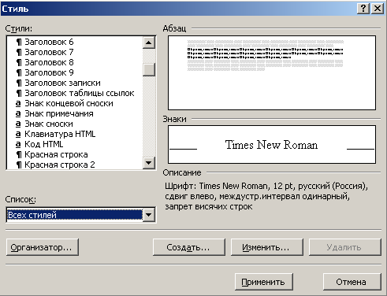
- кнопка Стиль на Панели инструментов Форматирование. Щелчок по на кнопке Стиль позволяет раскрыть список имеющихся в активном документе стилей. Полный список стилей текстового процессора Word можно просмотреть, если щелкнуть по на кнопке Стиль при нажатой клавише Shift.

Различают два типа стилей:
- стиль абзаца, который полностью определяет внешний вид абзаца, то есть выравнивание текста, позиции табуляции, междустрочный интервал и границы, а также может включать форматирование символов. Стиль, используемый по умолчанию, называется Обычным;
- стиль знака, задающий форматирование выделенного фрагмента текста внутри абзаца, определяя такие параметры текста, как шрифт и размер, а также полужирное и курсивное начертание. Знаки текста в абзаце могут быть оформлены собственным стилем независимо от того, применен ли какой-либо стиль абзаца к этому абзацу в целом.
Способ создания нового стиля:
- внести необходимые изменения в формат абзаца или символов;
- выделить этот фрагмент;
- включить команду Стиль из меню Формат и выбрать режим Создать;
- в текстовом поле Имя внести имя стиля;
- в поле Стиль выбрать Абзаца или Знака;
- щелкнуть по кнопке OK;
- выбрать Применить или Закрыть.
Кнопка Формат по образцу позволяет быстро установить нужный формат символов. Для копирования формата по образцу нужно выполнить следующие действия:
- выделить фрагмент текста, формат которого нужно перенести на другой текст;
- щелкнуть один или два раза по кнопке Формат по образцу – появится указатель мыши в виде кисти;
- выделить форматируемый текст.
После этого формат первого выделенного фрагмента будет скопирован на второй фрагмент. Для отмены режима копирования формата нужно сделать повторный щелчок по кнопке Формат по образцу.
Вставка символа Разрыва страницы:
- поставить курсор в то место документа, где он должен находится;
- в меню Вставка выбрать пункт Разрыв – Новую страницу или воспользоваться комбинацией клавиш Ctrl+Enter.
Нумерация страниц:
- в меню Вставка выбрать пункт Номера страниц…;
- в диалоговом окне Номера страниц определить пункты Положение и Выравнивание.
- щелкнуть по кнопке OK.
Колонтитул — это текст или рисунок, который печатается внизу или вверху каждой страницы документа. В зависимости от места расположения (на верхнем или на нижнем поле страницы) колонтитулы подразделяют на верхние и нижние.

Создание и изменение колонтитулов:
- в меню Вид выбрать пункт Колонтитулы;
- в диалоговом окне Колонтитулы выбрать режим верхнего (он установлен по умолчанию) или нижнего колонтитула. Переход от верхнего колонтитула к нижнему и обратно осуществляется с помощью кнопки Верхний/нижний колонтитул;
- ввести в область колонтитула необходимый текст, с помощью кнопок Панели инструментов Колонтитулы вставить требуемые поля;
Добавить число Основной Как в Переход к
Номер страницы страниц Время текст предыдущем следующему
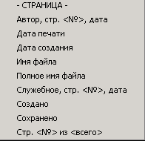
Формат Дата Параметры Переход
номера страницы к предыдущему
страницы

- щелкнуть по кнопке Закрыть.
Буквица – это первая буква абзаца, выделенная шрифтом, размером и узором.
Вставка буквицы:
- вызвать диалоговое окно Буквица через меню Формат, пункт Буквица;
- выбрать положение буквицы в тексте;
- установите параметры Высота в строках и Расстояние до текста;
- выбрать шрифт;
- щелкнуть по кнопке OK.
Оглавление (содержание) – это отображение структуры документа в виде списка, состоящего из названия глав, разделов, параграфов и других подзаголовков.
Автоматическое создание оглавления:
- установить курсор в место вставки оглавления;
- выбрать пункт Оглавление и указатели меню Вставка;
- в диалоговом окне Оглавление и указатели выбрать вкладку Оглавление;
- выбрать нужный формат оглавления и ввести необходимые параметры;
- щелкнуть по кнопке OK.
Установка Параметров страницы документа:
- выбрать пункт Параметры страницы меню Файл;
- выбрав вкладку Размер бумаги, можно изменить размер бумаги, ширину (высоту) и ориентацию листа;
- выбрав вкладку Поля, можно изменить ширину полей листа (стандартная – 2,5 см), положение переплета и др. параметры;
- щелкнуть по кнопке OK.
Задания:
    - Откройте документ Итог 1.
    - Сохраните этот документ под новым именем Занятие 8.
    - Откройте список стилей данного документа.
    - Закройте окно стилей, щелкнув в поле документа.
    - Познакомьтесь с полным списком всех возможных стилей. Обратите внимание на параметры, указанные справа для каждого стиля.
    - Закройте окно списка стилей.
    - Установите для строк «Как понравиться окружающим», «Как склонить людей к своей точке зрения», «Как повлиять на людей, не вызвав чувства обиды» стандартный стиль Заголовок2. Для этого установите курсор в нужной строке (абзаце) и выберите из открывающегося списка стилей Заголовок2 (щелкнув на нем).
    - Добавьте к шрифту подзаголовка «Как понравиться окружающим» начертание «подчеркнутый».
    - Используя Формат по образцу, скопируйте формат данного абзаца на другие подзаголовки.
    - Установите для абзаца, следующего после строки «Как понравиться окружающим», междустрочный интервал полуторный и скопируйте формат этого абзаца на все следующие после подзаголовков абзацы.
    - Установите в абзаце «Как понравиться окружающим» шрифт Arial Narrow, начертание полужирное, интервал перед абзацем 18 пт, после абзаца 12 пт.
    - Создайте новый стиль на основе данного абзаца, дав ему имя Советы.
    - Скопируйте стиль Советы по образцу на остальные подзаголовки.
    - Сохраните текущий документ.
    - После текста каждого совета вставьте символ Разрыв страницы.
    - Пронумеруйте страницы документа.
    - Создайте верхний колонтитул, содержащий название документа.
    - С помощью кнопки выберите режим нижнего колонтитула.
    - Введите Автотекст – Имя файла, а затем Автотекст – Дата создания, щелкните по кнопке Закрыть.
    - Поместите в конец документа оглавление.
    - Щелкните по кнопке Предварительный просмотр на Панели инструментов Стандартная.
    - Для завершения просмотра щелкните по кнопке Закрыть.
    - Измените ширину, высоту и ориентацию страницы текущего документа.
    - Измените величину полей: верхнее поле – 1 см, левое – 3 см.
    - Выведите документ на предварительный просмотр.
    - Установите размер бумаги A4.
    - Введите буквицы для всех начальных букв заголовков следующих параметров: Высота в строках – 4, Расстояние от текста – 0,3 см, Положение буквицы – В тексте.
    - Сохраните текущий документ и закройте текстовый процессор Word.
Задания для самопроверки:
1. В файле Мышонок наберите приведенный ниже текст. Отформатируйте по своему усмотрению фрагменты, отмеченные символами * и **. Параметры форматирования для этих двух типов фрагментов должны быть различны. Создайте два своих стиля на базе отформатированных фрагментов. Установите соответствующие стили для всех фрагментов. Измените параметры форматирования любого из фрагментов и переопределите стиль.

Побежала мышка мать,
Стала жабу в няньки звать:*
- Приходи к нам, тетя жаба,
Нашу детку покачать.**
Побежала мышка мать,
Стала щуку в няньки звать:*
- Приходи к нам, тетя щука,
Нашу детку покачать.**
Побежала мышка мать,
Стала кошку в няньки звать:*
- Приходи к нам, тетя кошка,
Нашу детку покачать.**

2. В файле Поэзия наберите каждый отрывок стихотворения на отдельной странице, используя разрыв страницы. Установите размер символов 24 пт. Создайте верхний колонтитул «Поэты XX века». Вставьте номера страниц в правой части страницы внизу. Создайте оглавление (имена и фамилии поэтов) по образцу.
Борис Пастернак
Во всем мне хочется дойти
До самой сути.
В работе, поисках пути,
В сердечной смуте.
Анна Ахматова
Звенела музыка в саду
Таким невыразимым горем.
Свежо и остро пахли морем
На блюде устрицы во льду…
Николай Гумилев
Углубясь в неведомые горы,
Заблудился старый конквистадор,
В дымном небе плавали кондоры,
Нависали снежные громады.
Марина Цветаева
Облака – вокруг,
Купола – вокруг.
Надо всей Москвой –
Сколько хватит рук.
Александр Блок
О, весна без конца и без краю –
Без конца и без краю мечта!
Узнаю тебя, жизнь! Принимаю!
И приветствую звоном щита!

Оглавление
Борис Пастернак 1
Анна Ахматова 2
Николай Гумилев 3
Марина Цветаева 4
Александр Блок 5

Задания для самостоятельной работы:
I. Оформить файл Реферат, находящийся в Вашей папке, следующим образом:
- Оформить титульный лист:
  - реквизиты учебного заведения – название министерства и собственно название учебного заведения выполнить шрифтом, размером 16 пунктов, с выравниванием по центру, отступив от верхнего края листа на 2 см;
  - надпись «РЕФЕРАТ» выполнить полужирным шрифтом, размером 48 пунктов, с выравниванием по центру, отступив от верхнего края на 11 см;
  - название реферата оформить полужирным шрифтом, размером 26 пунктов, с выравниванием по центру;
  - реквизиты автора документа выполнить шрифтом, размером 16 пунктов, с выравниванием по левому краю, отступив от верхнего края листа на 21 см и от левого края на 14 см.
- Оформить текст реферата:
  - начертание шрифта обычное;
  - размер 14 пунктов;
  - выравнивание по ширине;
  - междустрочный интервал полуторный;
  - абзацный отступ 1,5 см;
  - интервал между абзацами – двойной;
- В верхнем колонтитуле записать название разделов реферата шрифтом, размером 10 пунктов, разместить надпись по центру;
- Установить нумерацию страниц в нижнем колонтитуле по центру страницы;
- Название разделов оформить в виде заголовков шрифтом, размером 16 пунктов, полужирным начертанием с выравниванием по центру;
- Оформить содержание реферата средствами Microsoft Word;
- Каждый раздел должен начинаться с новой страницы.
II. Наберите следующий документ в файле Ассоциация:
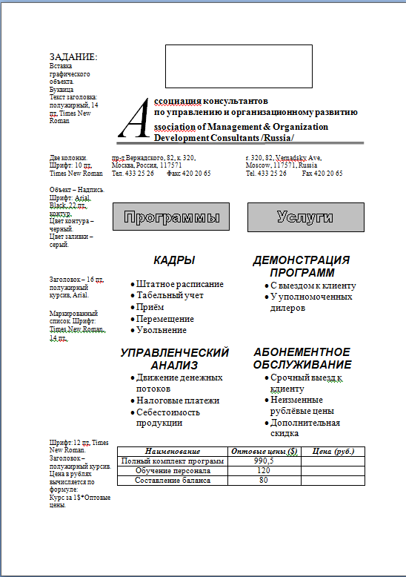

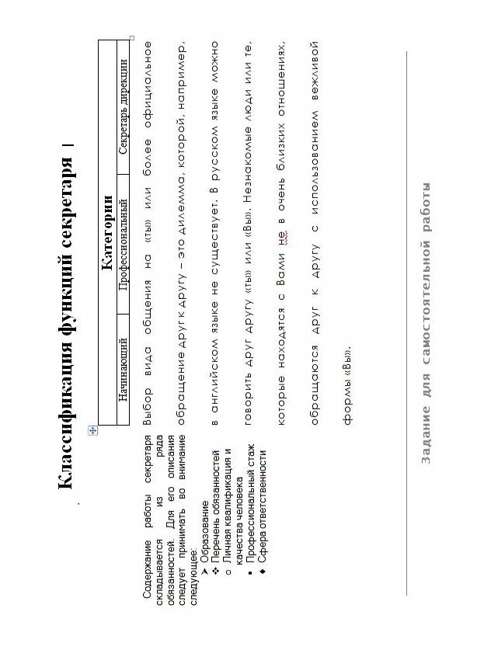

Часть 2

Табличный процессор
MS Excel
ЗАНЯТИЕ 1
ЗАПУСК ПРОГРАММЫ. ЭКРАН ТАБЛИЧНОГО ПРОЦЕССОРА MICROSOFT EXCEL. ОСНОВНЫЕ ПОНЯТИЯ MS EXCEL.
ВВОД И РЕДАКТИРОВАНИЕ ДАННЫХ
Способы запуска MS Excel:
- через Главное меню Windows: Пуск – Программы – Microsoft Excel;
- через Главное меню Windows: Пуск – Создать документ Office – Вкладка Общие – Новая книга – OK;
- через Проводник или Мой компьютер: открыть папку, в которой должен находиться новый файл MS Excel и выбрать в меню Файл – Создать – Лист Microsoft Excel;
- дважды щелкнуть левой клавишей мыши по любому ранее созданному файлу MS Excel.
Окно табличного процессора MS Excel:
Значок Адрес Строка Строка Панели Кнопки
программы активной ячейки заголовка меню инструментов управления окном

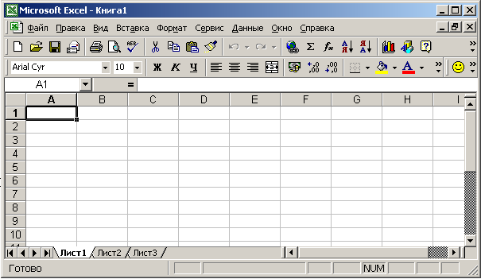
Активная
ячейка
Маркер
автозаполнения
Строка
формул
Обозначения
столбцов
Номера
строк
Активный
лист
Ярлычки
рабочих листов
Строка
состояния
Поле для
автовычислений
Разделители
окна
Рабочая книга MS Excel – совокупность рабочих листов (от 1 до 255), сохраняемых на диске в одном файле, имеющем расширение *.xls.
Рабочий лист MS Excel – основной документ, используемый в MS Excel для хранения и обработки данных. Состоит из 65536 строк и 256 столбцов.
Ячейка – область рабочего листа, находящаяся на пересечении столбца и строки.
Текущая ячейка – ячейка, в которой находится курсор.
Диапазон ячеек – группа последовательных ячеек.
Способы выделения фрагментов таблицы:
Объект выделения | Технология выполнения операции
Ячейка | Щелкнуть мышью по ячейке.
Строка | Щелкнуть мышью по соответствующему номеру в заголовке строки.
Столбец | Щелкнуть мышью по соответствующей букве (номеру) в заголовке столбца.
Диапазон смежных ячеек | - Установить указатель мыши в начало выделения (в левой верхней ячейке). Нажать левую клавишу мыши. Протащить указатель мыши, закрашивая область выделения (смещать указатель к правому нижнему углу блока).  - Щелкнуть мышью на левой верхней ячейке выделяемого блока, нажать клавишу Shift и щелкнуть мышью на противоположной крайней ячейке.
Диапазон несмежных ячеек | Выделить блок смежных ячеек. Нажать клавишу Ctrl. Выделить следующий блок ячеек.
Рабочий лист | Щелкнуть по ярлычку рабочего листа.
Несколько смежных рабочих листов | Выделить ярлычок первого рабочего листа. Нажать клавишу Shift и, не отпуская ее, выделить ярлычок следующего рабочего листа.
Несколько несмежных рабочих листов | Выделить ярлычок первого рабочего листа. Нажать клавишу Ctrl и, не отпуская ее, выделить ярлычок следующего рабочего листа.
Вся таблица | Щелкнуть на левой «пустой» кнопке в заголовке столбца.
Отменить выделения можно, щелкнув по любой другой ячейке (листу).
Способы окончания ввода данных в ячейку:
- нажатие клавиши Enter;
- щелчок мышью по другой ячейке;
- переход к другой ячейке с помощью клавиш управления курсором;
- щелчок мышью по кнопке (Ввод) в Строке формул;
- щелчок мышью на квадратике в нижнем правом углу ячейки (Маркере заполнения).
Способы изменения ширины столбца (высоты строки):
- с помощью команды Формат – Столбец – Ширина… (Формат – Строка – Высота) указать точную ширину столбца (высоту строки);
- с помощью команды Формат – Столбец – Стандартная ширина задать стандартную ширину выделенным столбцам;
- с помощью команды Формат – Столбец – Автоподбор ширины (Формат – Строка – Автоподбор высоты) осуществляется автоподбор в соответствии с введенными данными;
- дважды щелкнуть по правому разделителю в строке заголовка столбца для автоподбора его ширины;
- дважды щелкнуть по нижнему разделителю в столбце заголовка строки для автоподбора ее высоты;
- поместить указатель мыши на правую границу столбца в строке с заголовками столбцов (указатель примет вид ) и, удерживая нажатой левую клавишу мыши, изменить ширину столбца;
- поместить указатель мыши на нижнюю границу строки в столбце с заголовками строк (указатель примет вид ) и, удерживая нажатой левую клавишу мыши, изменить высоту строки.
Ширина столбца измеряется в символах (от 0 до 255), высота строки – в пунктах (от 0 до 409).
Способы удаления выделенных строк, столбцов, ячеек:
- пункт Удалить… меню Правка;
- пункт Удалить… контекстного меню.
Способы очистки содержимого выделенных строк, столбцов, ячеек:
- клавиша Delete (Del);
- команда Правка – Очистить – Содержимое;
- пункт Очистить содержимое контекстного меню.
Способы добавления строк, столбцов, ячеек:
- команда Ячейки (Строки, Столбцы) меню Вставка;
- команда Добавить ячейки… контекстного меню.
Редактирование содержимого ячейки:
- активизируйте ячейку;
- нажмите клавишу F2 или щелкните мышью в Строке формул;
- внесите в данные необходимые изменения;
- закончите ввод.
Способы форматирования ячеек:
- кнопки Панелей инструментов Стандартная и Форматирование;
- пункт Ячейки… меню Формат;
- команда Формат ячеек… контекстного меню.
Задания:
- Запустите MS Excel.
- Сделайте текущим Лист2, щелкнув по его ярлычку внизу окна MS Excel.
- Выделите ячейку C6.
- Вернитесь в ячейку A1.
- Вставьте два новых рабочих листа, используя команду Лист меню Вставка.
- Сделайте активным Лист5.
- Удалите Лист5 с помощью контекстного меню.
- Переименуйте Лист4 в Рабочий лист с помощью контекстного меню. По окончании ввода нового имени нажмите Enter.
- Переместите с помощью мыши ярлычок Рабочего листа за ярлык Листа1, удерживая нажатой левую клавишу мыши.
- Выделите строку 3.
- Отмените выделения.
- Выделите столбец D.
- Отмените выделения.
- Выделите столбцы A, B, C и F.
- Выделите диапазон ячеек A5:C8.
- Отмените выделения.
- Выделите одновременно диапазоны ячеек A3:B12, D5:F1, C3: E20.
- Выделите весь рабочий лист.
- Отмените выделение.
- Удалите Рабочий лист с помощью команды Удалить контекстного меню.
- Сделайте активным Лист1.
- Введите в ячейку A1 текст: “Фамилия”.
- Введите в ячейку B1 текст: “Год рождения”.
- Заполните 10 последовательных (начиная со второй) ячеек столбцов A и B данными учащихся вашей группы.
- Измените ширину столбцов таблицы так, чтобы на экране были видны все введенные данные.
- Скопируйте таблицу на Лист2.
- Измените ширину столбцов.
- Удалите из таблицы 3 и 4 строки.
- Добавьте в таблицу 2 строки после данных о пятом учащемся.
- Очистите содержимое 2 строки таблицы.
- Введите во 2 строку таблицы новые данные.
- Измените год рождения шестого учащегося.
- Отформатируйте ячейки таблицы следующим образом: размер шрифта – 14 пт; начертание заголовка – полужирный курсив; выравнивание заголовка по горизонтали и вертикали – от центра; внешние границы таблицы и заголовка – двойные линии; внутренние границы – одинарные линии.
Фамилия | Год рождения
Иванов | 1983
Петрова | 1982
Сидоров | 1983
Васильев | 1984
Гришина | 1983
Семенов | 1983
Трофимова | 1982
Ильина | 1983
Маркин | 1984
- Сохраните таблицу в своей папке под именем Задание 1.
- Закройте MS Excel.

ЗАНЯТИЕ 2
АБСОЛЮТНАЯ И ОТНОСИТЕЛЬНАЯ АДРЕСАЦИЯ ЯЧЕЕК. ИСПОЛЬЗОВАНИЕ МАРКЕРА АВТОЗАПОЛНЕНИЯ. ФОРМУЛЫ. МАСТЕР ФУНКЦИЙ
Типы данных в ячейках таблицы:
- Текстовые данные – строка текста, длина которой не более 32000 символов. В качестве первого символа для обозначения текстовых данных иногда используется апостроф – ‘, кавычки – " или пробел. Если MS Excel не может интерпретировать данные в ячейке как число или как формулу, программа считает, что это текстовые данные.
- Числовые данные – отдельное число, введенное в ячейку. Данные рассматриваются как число, если их формат позволяет это сделать. Как числа рассматриваются данные, определяющие даты или денежные суммы. Ячейки, содержащие числовые данные могут, использоваться в вычислениях.
- Формула – арифметическое или логическое выражение. Содержимое ячейки рассматривается как формула, если оно начинается со знака равенства (=). Формулы могут включать:
- константы;
- ссылки на ячейки (при выполнении вычислений на место ссылки вставляется числовое значение, находящееся в ячейке, на которую указывает ссылка);
- операторы – знаки арифметических, логических и других операций;
- встроенные функции;
- скобки, закладки и др.
Формулы в ячейках таблицы не отображаются. Вместо формулы воспроизводится результат, полученный при ее вычислении. Чтобы увидеть формулу, хранящуюся в вычисляемой ячейке, надо выделить эту ячейку и посмотреть в Строку формул.
Ссылка – указатель на ячейку или группу ячеек. Ссылки делят на:
- абсолютные – указывают на ячейку безотносительно к выбранной ячейке электронной таблицы;
- относительные – указывают на положение ячейки относительно текущей.
Относительные ссылки автоматически корректируются при копировании формул, абсолютные остаются без изменений.
Для создания абсолютной ссылки нужно поставить знак $ перед той ее частью, которая не должна изменяться. Например: $C$1 – абсолютные строка и столбец; $C1 – абсолютный столбец и относительная строка; C$1 – относительный столбец и абсолютная строка; C1 – относительные столбец и строка.
Маркер автозаполнения позволяет:
- копировать и размножать содержимое ячеек;
- заполнять ячейки последовательностями числовых рядов и дат, а также данными предварительно сформированных списков;
- копировать формулы;
- стирать данные в выделенных ячейках;
- удалять и вставлять ячейки.
Копирование и размножение содержимого ячеек с помощью маркера автозаполнения:
- выделить ячейку или копируемый блок;
- установить указатель мыши на маркер автозаполнения, дождаться, пока он примет вид черного крестика, и тащить маркер при нажатой левой кнопке мыши до тех пор, пока внешняя граница выделения не охватит необходимый диапазон.
Если вместо копирования с помощью маркера автозаполнения чисел или дат происходит их приращение, то перетаскивать маркер нужно при нажатой клавише Ctrl.
Создание рядов с помощью маркера автозаполнения:
- ввести в соседние по вертикали или горизонтали ячейки первые два или более членов ряда;
- выделить заполненные ячейки;
- перетащите маркер автозаполнения в нужном направлении, при этом программа MS Excel сама определит закон, по которому формируется последовательность.
Функции представляют собой программы с уникальными именами. Это заранее определенные формулы, для которых пользователь должен задать конкретные значения аргументов. Все функции имеют одинаковый формат записи и включают имя функции и в круглых скобках перечень аргументов. В качестве аргументов функции могут использоваться: числа (константы); адреса ячеек или диапазонов; имена ячеек или диапазонов; текст; формулы; другие функции; логические значения и др.
Способы ввода функций:
- непосредственный набор функции с клавиатуры в Строку формул;
- с помощью Панели формул;
- с помощью Мастер функций.
Вызов Панели формул осуществляется щелчком по кнопке (Изменить формулу) в Строке формул.
Панель формул имеет следующий вид:
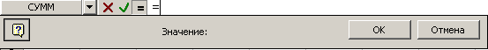
Поле Функция Отмена формулы Ввод формулы
Поле Функция отображает функцию, которая была использована последней. Стрелка справа от Поля Функция служит для просмотра других недавно использованных функций. Если нужная функция в списке отсутствует, необходимо выбрать пункт Другие функции, запускающий Мастер функций.
Кнопка Отмена формулы осуществляет закрытие Панели формул и возврат к активной ячейке.
Мастер функций – инструмент, позволяющий выполнить вставку требуемой функции по шагам, с уточнением параметров по каждому шагу.
Способы вызова Мастера функций:
- пункт Функция меню Вставка;
- кнопка Вставка функции на Панели инструментов Стандартная;
- комбинация клавиш Shift+F3.
Задания:
- Запустите MS Excel.
- Переименуйте Лист1, дав ему имя Заработная плата.
- Сохраните таблицу в файле Занятие 2.
- Введите в ячейки таблицы следующие данные:
A1 – № п/п;
A2 – 1;
A3 – 2;
B1 – Фамилия;
B12 – Итого;
C1 – Оклад;
D1 – Ставка;
E1 – Зарплата;
F1 – Налоги;
G1 – К выдаче;
H1 – Ставка подоходного налога;
I1 – 12%.
- Заполните столбец А, используя маркер автозаполнения так, чтобы в нем содержалась последовательность чисел от 1 до10.
- Заполните ячейки B2:B11, введя в них произвольные фамилии.
- Заполните ячейки C2:D11.
- Вычислите “Зарплату” как произведение “Оклада” на “Ставку”. Для этого введите в ячейку Е2 формулу =C2*D2.
- Используя маркер автозаполнения, скопируйте формулу из ячейки E2 в Е3:Е11. Обратите внимание на то, как изменилась формула.
- Вычислите “Налог”. Для этого введите в ячейку F2 формулу =E2*$I$1.
- Используя маркер автозаполнения скопируйте формулу из ячейки F2 в F3:F11. Обратите внимание на то, как изменилась формула.
- Вычислите “К выплате”. Для этого введите в ячейку G2 формулу =E2-F2.
- Используя маркер автозаполнения, скопируйте формулу из ячейки G2 в G3:G11. Обратите внимание на то, как изменилась формула.
- Введите в ячейку C12 формулу =СУММ(C2:C11). Для ввода функции используйте Мастер функций.
- Используя маркер автозаполнения, скопируйте формулу из ячейки C12 в D12:G12. Обратите внимание на то, как изменилась формула.
- Измените значение ячейки I1 на 20% и проследите за произошедшими в таблице изменениями.
- Сохраните текущую таблицу и закройте MS Excel.
Задания для самостоятельной работы:
- Создайте следующую таблицу в файле Маркер:
 | ПН | ВТ | СР | ЧТ | ПТ
1 | 10 | 10 | Январь | Мар | 22
2 | 20 | 12 | Февраль | Апр | 38,4
3 | 30 | 16,4 | Март | Май | 47,6
4 | 40 | 19,2 | Апрель | Июн | 58
5 | 50 | 22,4 | Май | Июл | 67,2
6 | 60 | 25,6 | Июнь | Авг | 76,8
7 | 70 | 28,8 | Июль | Сен | 86,4
8 | 80 | 32 | Август | Окт | 96
9 | 90 | 35,2 | Сентябрь | Ноя | 105,6
10 | 100 | 38,4 | Октябрь | Дек | 73,6
При заполнении столбцов А..Е и первой строки используйте автозаполнение; в столбце С заполнение делается по первым трем значениям; в столбце F складываются числа, стоящие в столбце С в предыдущей, текущей и следующих строках.
- Создайте в файле Страна следующую таблицу:
 | Страна | Площадь,  тыс. км² | Население,  тыс. чел. | Плотность населения,  чел./км² | В % от всего  населения
1 | Россия | 17075 | 149000
2 | США | 9363 | 252000
3 | Канада | 9976 | 27000
4 | Франция | 552 | 56500
5 | Китай | 9561 | 1160000
6 | Япония | 372 | 125000
7 | Индия | 3288 | 850000
8 | Израиль | 14 | 4700
9 | Бразилия | 2767 | 154000
10 | Египет | 1002 | 56000
11 | Нигерия | 924 | 11500
 | Весь мир
Для разбиения текста в ячейке на строки используйте комбинацию клавиш Alt+Enter.
Для создания верхнего индекса выделите символ, выберите из меню Формат пункт Ячейки…
Вычислите сумму в столбце “Площадь”, используя кнопку Поле Функция Панели формул.
Вычислите сумму в столбце “Население”, используя кнопку Автосумма Панели инструментов Стандартная.
Для каждой страны вычислите плотность населения и долю (в %) от всего населения Земли.
При вычислении плотности населения всего мира используйте функцию СРЗНАЧ – Среднее значение.
- Решите задачу. У Сережи было 6 рублей. Он вложил свой капитал в прибыльный бизнес, который приносит ему 20% дохода. Кроме того, каждое утро папа дает Сереже 50 копеек. Мальчик ездит в школу на автобусе, платя по 40 копеек за каждую поездку. Составьте и оформите таблицу доходов Сережи по предложенному образцу:
День  недели | Число | Было | Доход | Итого | На автобус | Осталось
Понедельник | 16 мая | 6 | 1,7 | 7,7 | 0,8 | 6,9
Вторник | 17 мая | 6,9 | 1,88 | 8,78 | 0,8 | 7,98
Среда | 18 мая
Четверг | 19 мая
Пятница | 20 мая
Суббота | 21 мая
Воскресенье | 22 мая
Понедельник | 23 мая
Вторник | 24 мая
Среда | 25 мая
- Один стакан лимонада содержит 15 калорий, 1 кусок торта – 150 калорий, 1 драже «Тик-Так» - 2 калории. Во время праздничного обеда Буратино выпил 5 стаканов лимонада, съел 20 драже «Тик-Так» и 4 куска торта. Мальвина съела 2 драже «Тик-Так», 1 кусок торта и выпила 1 стакан лимонада. Пьеро выпил 2 стакана лимонада и съел 2 куска торта. Дуремар съел 3 куска торта и выпил 2 стакана лимонада. Построить электронную таблицу, из которой будет видно, сколько всего стаканов лимонада было выпито, кусков торта и драже «Тик-так» съедено; сколько калорий употребил каждый участник праздничного обеда; сколько калорий содержалось во всем выпитом лимонаде, всех съеденных кусках торта и драже «Тик-так».
- Решить задачу путем построения электронной таблицы. Исходные данные для заполнения таблицы подберите самостоятельно (не менее 10 строк). При построении таблицы используйте функцию ЕСЛИ.
Таблица содержит следующие данные об учениках школы: фамилия, возраст и рост ученика. Сколько учеников могут заниматься в баскетбольной секции, если туда принимают детей с ростом не менее 160 см? Возраст не должен превышать 13 лет.
- Постройте таблицу умножения целого числа N на множители от 1 до 10. Сделайте так, чтобы таблицу можно было перестроить на новое значение N путем изменения содержимого всего одной ячейки.
- Построить таблицу расчёта размера платы за электроэнергию в течение 12 месяцев по значениям показаний счётчика в конце каждого месяца, стоимости одного киловатт-часа энергии. Числовые данные выбрать самостоятельно.
- В сельскохозяйственном кооперативе работают 5 сезонных рабочих. Норма сбора овощей составляет N кг. Оплата труда производится по количеству собранных овощей: k рублей за 1 кг. Составить таблицу, содержащую сведения о количестве собранных овощей каждым рабочим и об оплате труда каждого рабочего. Известно, что 1-й рабочий собрал овощей в 3 раза больше нормы; 2-й – на 50 кг меньше 1-го; 3-й – в 1,5 раза больше нормы; 4-й – на 75 кг больше 3-го; 5-й – на 10 кг больше 1-го.
- В начале года потребление овощей и мяса составляло А кг и В кг соответственно. Ежемесячно потребление овощей увеличивается в среднем в 1,1 раза, мяса – на 3%. Проследить ежемесячное изменение потребления овощей и мяса в течение полугода.
- Вычислить размер недельной заработной платы рабочего. Ежедневно он может находиться как на обычном, так и на вредном производстве. Часы работы по дням недели указаны в двух строках для каждого человека. По итогам недели вычисляется число дней и часов, отработанных в обычных и вредных условиях. На их основе определяется оплата труда умножением «часов» на соответствующую «часовую оплату». Кроме того, рабочим начисляется «доплата» за сверхурочный труд и за вредность. «Доплата» за труд в обычных условиях производится только при наличии сверхурочного времени. Разность между фактической длиной рабочей недели и 48 часами оплачивается по тарифу сверхурочных часов (ячейка L1). Доплата за работу на вредном производстве осуществляется аналогично, но только если отработано свыше 20-ти «вредных» часов. Кроме того, в «доплату» входит сумма на покупку молока (ячейка L2) за каждый день, отработанный во вредных условиях. В столбце M формируется сообщение (слово «Отгул»), если отработано свыше 30-ти часов на вредном производстве. В клетке M27 вычислить число всех отгулов за неделю.
 | A | B | C | D | E | F | G | H | I | J | K | L | M
1 | Часовая оплата |  |  |  |  |  |  |  |  | Сверхурочные |  | 200%
2 | Обычное производство: |  |  |  |  |  |  |  |  | Молоко
3 | Вредное производство:
4 | ОПЛАТА ТРУДА НА ПРОИЗВОДСТВЕ
5 | Ф.И.О. | Виды  работ | Отработано (ч.) |  |  |  |  | Всего |  | Оплата  труда | Доплата | Всего | Отгулы
6 | Ф.И.О. | Виды  работ | пн | вт | ср | чт | пт | Дней | Часов
7 |  | Обыч.
8 |  | Вредн.
… | …
25 |  | Обыч.
26 |  | Вредн.
27 | Итог | Обыч.
28 | Итог | Вредн.
Примечания:
- в ячейке E2 содержится размер почасовой оплаты за работу на обычном производстве;
- в ячейке E3 содержится размер почасовой оплаты за работу на вредном производстве;
- формат ячеек E2, E3, L2, J7:L28 – к числовым данным автоматически добавляется «р.»;
- формат ячейки M11 – к числовым данным добавляется «дн.»;
- слово «Отгул» должно выводится красным цветом;
- при вычислении количества отгулов можно использовать функцию СЧЁТЕСЛИ(диапазон; условие).

ЗАНЯТИЕ 3
ДИАГРАММЫ
В MS Excel диаграммы создаются с помощью Мастера диаграмм на основе имеющихся в таблице данных.
Способы вызова Мастера диаграмм:
- с помощью кнопки Мастер диаграмм на Панели инструментов Стандартная;
- с помощью пункта Диаграмма… меню Вставка.
Диаграмма создается на основе одного или нескольких рядов данных – групп ячеек, заполненных числами, находящимися в одной строке или одном столбце. Готовая диаграмма сохраняет связи с таблицей, на основе которой она построена, и автоматически обновляется при изменении исходных данных в таблице.
Этапы построения диаграммы с помощью Мастера диаграмм:
- Первое диалоговое окно Мастера – Шаг 1 из 4 – Тип диаграммы – имеет две вкладки: Стандартные и Нестандартные. На этом этапе нужно выбрать подходящий вариант строящейся диаграммы.
- Второе диалоговое окно Мастера – Шаг 2 из 4 – Источник данных диаграммы – имеет две вкладки: Диапазон данных и Ряд.
На вкладке Диапазон данных отображаются адрес выделенного диапазона исходных данных и образец строящейся диаграммы. Если нужный диапазон не был выделен заранее, то его нужно указать на этом шаге. Чтобы окно Мастера не закрывало исходную таблицу, его можно свернуть, щелкнув по кнопке , находящейся в правой части подокна Диапазон. Для восстановления размеров диалогового окна нужно сделать повторный щелчок по кнопке .
На вкладке Ряд можно просмотреть имена и значения рядов данных, удалить или добавить ряды и т.д.
- Третье диалоговое окно Мастера – Шаг 3 из 4 – Параметры диаграммы – позволяет определить характер оформления диаграммы, т.е. выполнить ее форматирование. Данное окно содержит следующие вкладки:
- Заголовок – для ввода текста заголовка диаграммы и подписей осей;
- Оси – для определения отображений и маркировки осей координат;
- Линии сетки – для выбора типа линий и характера отображения сетки;
- Легенда – для отображения или скрытия легенды и определения ее места на диаграмме. Легенда – небольшое подокно на диаграмме, в котором отображаются названия рядов данных и образцы их раскраски на диаграмме (в виде ключа легенды);
- Подписи данных – для управления отображения надписей, соответствующих отдельным элементам, данным на диаграмме;
- Таблица – для добавления к диаграмме (или скрытия) таблицы данных, использованной для построения диаграммы.
- Четвертое окно Мастера – Шаг 4 из 4 – Размещение диаграммы – служит для определения места размещения диаграммы в рабочей книге.
Для перехода к каждому последующему шагу Мастера диаграмм нужно использовать кнопку . Для возврата к предыдущему шагу Мастера нужно использовать кнопку . Для завершения построения необходимо нажать кнопку .
Задания:
- Откройте файл Страна.xls.
- Постройте круговую диаграмму по данным Название страны и Население. Для этого нужно:
- выделить диапазон ячеек D2:D12;
- вызвать Мастер диаграмм;
- на первом шаге Мастера определить тип диаграммы – Круговая и выбрать вид – Объемный вариант;
- на втором шаге Мастера перейти на вкладку Ряд и определить Подписи категорий, щелкнув по кнопке в правой части данного подокна, выделить диапазон ячеек, содержащий название стран, и восстановить размеры диалогового окна с помощью кнопки ;
- на третьем шаге Мастера на вкладке Заголовки ввести Название диаграммы – Распределение населения;
- на четвертом шаге Мастера выбрать Поместить диаграмму на отдельном листе и ввести имя листа Население.
В результате на листе Население будет находиться диаграмма следующего вида:
- Измените тип диаграммы на гистограмму. Для этого в контекстном меню диаграммы выберите пункт Тип диаграммы…, в появившемся окне выберите Обычную гистограмму и нажмите .
В результате на листе Население будет находиться диаграмма следующего вида:
- Перейдите на Лист2 и дайте ему имя Динамика.
- Составьте таблицу по образцу:
Рост численности населения в мире (в млн. чел.)
Регионы мира |  | 1900 |  | 1950 |  | 1990 |  | 2000
Регионы мира | млн.  чел. | % | млн.  чел. | % | млн.  чел. | % | млн.  чел. | %
Россия,  Западная Европа,  Северная Америка | 506 |  | 738 |  | 1062 |  | 1109
Африка,  Зарубежная Азия,  Латинская Америка | 1144 |  | 1776 |  | 4204 |  | 5110
Весь мир
- Заполните таблицу, выполнив необходимые вычисления.
- Отформатируйте данные в таблице так, чтобы после запятой выводилось только две значащие цифры.
- Сохраните текущий документ.
- Выделите в таблице столбцы B, D, F и H.
- Скройте выделенные столбцы с помощью команды Формат – Столбцы – Скрыть.
- Скройте строку 3 с помощью команды Скрыть контекстного меню.
- Выделите диапазон ячеек A2:I6.
- Создайте диаграмму следующего вида:
- С помощью пункта Формат оси… контекстного меню Оси значений измените формат чисел так, чтобы на экран выводились целые числа со знаком процента (0%, 10%, … , 100%).
- Сохраните документ и закройте MS Excel.
Задания для самостоятельной работы:
- Создайте и оформите следующую таблицу:
 | Иванов | Петров | Сидоров | Кузнецов
 | ПН | ВТ | СР | ЧТ
Январь | 3246 | 2435 | 6542 | 9845
Февраль | 5648 | 6521 | 7649 | 6548
Март | 6219 | 4387 | 2568 | 2157
Апрель | 3248 | 6521 | 3254 | 4512
Май | 1257 | 4256 | 6785 | 5678
Июнь | 6235 | 3756 | 9458 | 7548
Июль | 8425 | 6125 | 3457 | 6324
Август | 6475 | 7567 | 6182 | 8421
Сентябрь | 3125 | 1864 | 7516 | 5126
По данным таблицы постройте диаграмму вида:
- Создайте и оформите следующую таблицу:
№ п/п | Товар | Цена | Всего | Продано | Брак | Выручка | Расходы | Прибыль
1 | Капуста | 12р. | 100 кг | 64,83 кг | 5,00 кг | 778,0р. | 360,1р. | 417,9р.
2 | Морковь | 25р. | 150 кг | 113,96 кг | 7,50 кг | 2 848,9р. | 1 292,0р. | 1 556,9р.
3 | Брюква | 20р. | 30 кг | 6,65 кг | 1,50 кг | 133,0р. | 69,8р. | 63,1р.
4 | Картофель | 5р. | 200 кг | 114,92 кг | 10,00 кг | 574,6р. | 268,6р. | 306,0р.
5 | Помидоры | 30р. | 50 кг | 18,43 кг | 2,50 кг | 552,8р. | 258,8р. | 294,1р.
6 | Огурцы | 18р. | 130 кг | 104,31 кг | 6,50 кг | 1 877,5р. | 854,9р. | 1 022,6р.
7 | Свекла | 10р. | 180 кг | 126,38 кг | 9,00 кг | 1 263,8р. | 578,7р. | 685,1р.
 | Итого |  |  | 549,48 кг | 42,00 кг | 8 028,6р. | 3 682,9р. | 4 345,8р.
Процент брака |  | 5% | Продано=СлучайноеЧисло*90% от Всего (кг)
Накладные расходы |  | 45% | Брак=Процент брака от Всего (кг)
 |  |  | Выручка=Продано*Цена (р.)
 |  |  | Расходы=10+Процент накладных расходов от Выручка (р.)
 |  |  | Прибыль=Выручка-Расходы (р.)
По данным таблицы постройте диаграмму вида:

ЗАНЯТИЕ 4
СОРТИРОВКА ДАННЫХ. ФИЛЬТРЫ
Сортировка – расположение данных таблицы в строго определенной последовательности.
Виды сортировок и способы их выполнения:
- Простая сортировка. Осуществляется с помощью кнопок Сортировка по возрастанию и Сортировка по убыванию Панели инструментов Стандартная. Сортировка осуществляется по тому полю, в котором находится активная ячейка.
- Сложная сортировка. Осуществляется с помощью пункта Сортировка меню Данные. В появившемся диалоговом окне Сортировка диапазона указывается столбец, по которому нужно отсортировать данные, а также порядок сортировки (по возрастанию или по убыванию), при этом в пункте Идентифицировать поля по можно указать, включается в сортировку или нет первая строка диапазона.
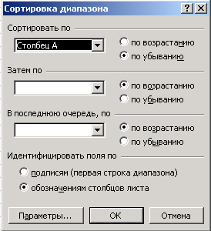
Здесь же можно задать многокаскадную сортировку (Затем по; В последнюю очередь, по). Это означает, что если по первому сортируемому значению некоторые строки совпадают, то они между собой будут отсортированными по указанному в пункте Затем по столбцу. Третий столбец указывается, если совпадения будут по обоим первым столбцам.
Кнопка Параметры… вызывает диалоговое окно Параметры сортировки, которое позволяет определить, что будет подвергнуто сортировке – строки или столбцы. По умолчанию сортируются строки таблицы.
Фильтр предназначен для отбора тех строк таблицы, которые удовлетворяют заданному условию, и временно скрывает остальные. Фильтрация данных может выполняться двумя способами: с помощью автофильтра или расширенного фильтра.
Фильтрация данных с помощью автофильтра:
- выделить диапазон, для которого будет создан фильтр;
- в меню Данные выбрать пункт Фильтр – Автофильтр;
- раскрыть список столбца, по которому будет осуществляться фильтрация, щелкнув по кнопке ;
- указать требуемые значения или выбрать строку Условие… и задать критерий выборки в диалоговом окне Пользовательский автофильтр.
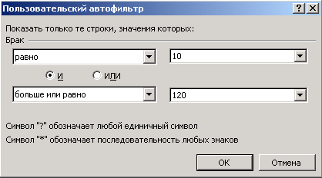
Условия для отбора записей в определенном столбце могут состоять из двух самостоятельных частей, соединенных логической связкой И/ИЛИ. Каждая часть условия может включать:
- значение, которое может выбираться из списка или содержать шаблонные символы подстановки * и ?;
- оператор сравнения.
Способы восстановления всех строк исходной таблицы:
- щелкнуть по кнопке и в раскрывшемся списке выбрать Все;
- выбрать в меню Данные пункт Фильтр – Отобразить все.
Отмена режима автофильтра: выбрать в меню Данные пункт Фильтр – Автофильтр.
Фильтрация данных с помощью расширенного фильтра:
- сформировать специальную область для задания условий фильтрации данных – диапазон условий отбора (интервал критериев). Диапазон условий должен содержать строку с заголовками столбцов и несколько строк для задания условий отбора. Если условия вводятся в одной строке для разных столбцов, то они считаются связанными логической связкой И. Если критерии отбора записываются в разных строках, то они считаются связанными логической связкой ИЛИ. Между значениями условий отбора и таблицей должна находиться как минимум одна пустая строка;
- установить курсор внутри таблицы;
- в меню Данные выбрать пункт Фильтр – Расширенный фильтр;
- в диалоговом окне Расширенный фильтр указать диапазон ячеек таблицы и диапазон условий отбора.
Отмена режима расширенного фильтра: выбрать в меню Данные пункт Фильтр – Отобразить все.
Задания:
- Запустите MS Excel.
- В файле Склад создайте и заполните следующую таблицу:
Организация | Дата | Товар | Ед. изм. | Цена | Кол-во | Итого
АО «Альянс» | 1 Янв | Соль | Кг | 1,5 | 550
АОЗТ «Белокуриха» | 1 Янв | Сахар | Кг | 16 | 200
АОЗТ «Белокуриха» | 3 Янв | Хлеб | Бул | 7 | 123
Бийск.маслосырозавод | 3 Июн | Сода | Пач | 5,5 | 300
АОЗТ «Белокуриха» | 4 Янв | Сок | Бан | 56 | 26 000
к/з «Заря» | 4 Янв | Пиломат | Метр | 123 | 340
АО «Альянс» | 13 Янв | Лимоны | Кг | 100 | 50
АО «Альянс» | 3 Фев | Компьют | Шт | 25 000 | 2
АОЗТ «Белокуриха» | 12 Фев | Хлеб | Бул | 7 | 300
Бийск.маслосырозавод | 12 Фев | Бензин | Л | 45 | 1200
АОЗТ «Белокуриха» | 2 Мар | Хлеб | Бул | 3 | 215
к/з «Восток» | 2 Мар | Апельсин | Кг | 70 | 100
к/з «Заря» | 5 Мар | Апельсин | Кг | 78 | 124
к/з «Луч» | 4 Апр | Апельсин | Кг | 80 | 20
к/з «Заря» | 6 Апр | Мука | Кг | 20 | 1000
к/з «Восток» | 6 Май | Сахар | Кг | 16 | 50
к/з «Восток» | 13 Июн | Лимоны | Кг | 60 | 34
к/з «Восток» | 13 Июн | Хлеб | Бул | 7 | 300
- В последнем столбце произведите вычисления по формуле: Итого=Цена*Количество.
- Используя простую сортировку, отсортируйте данные таблицы по полю Цена.
- Отсортируйте наименования организаций в алфавитном порядке, внутри каждой организации наименование товара в алфавитном порядке и внутри каждого наименования товара – по возрастанию количества проданного товара. Для этого:
- установите курсор в область таблицы;
- выполните команду Данные – Сортировка;
- в первом уровне сортировки выберите поле Организация, во втором — Товар, в третьем — Кол-во и нажмите OK.
- Скопируйте таблицу с Листа 1 на Лист 2 и назовите новый лист Автофильтр.
- Создайте для первого столбца автофильтр.
- Выберите из таблицы только те строки, которые относятся к АОЗТ «Белокуриха».
- Отключите автофильтр.
- Создайте автофильтр для всех столбцов таблицы.
- Используя автофильтр, выведите на экран записи, содержащие организацию АОЗТ «Белокуриха», где в столбце «Товар» присутствует «хлеб», т.е. осуществите выборку по двум полям.
- Восстановите все строки исходной таблицы.
- Используя автофильтр, выведите на экран записи, содержащие организацию АОЗТ «Белокуриха», в которых цена товара не превышает 16.
- Восстановите все строки исходной таблицы.
- Используя автофильтр, выведите на экран записи, содержащие колхоз «Восток» и дату покупки товара в промежутке после 2 марта до 13 июня.
- Скопируйте таблицу с Листа 1 на Лист 3 и дайте имя листу Расширенный фильтр.
- Используя расширенный фильтр, выведите на экран записи, содержащие организацию АОЗТ «Белокуриха», где в столбце «Товар» присутствует «Хлеб», т.е. осуществите выборку по двум полям. Для этого:
- ниже таблицы, оставив пустые 2 строки, скопируйте строку заголовка таблицы;
- в следующей строке сформируйте критерий отбора записей: в столбец Организация введите АОЗТ «Белокуриха», в столбец Товар — «Хлеб»;
- установите курсор в область таблицы, из которой будет производиться выборка данных;
- выполните команду Данные – Фильтр – Расширенный фильтр…;
- в появившемся диалоговом окне в строке Исходный диапазон появится диапазон, соответствующий расположению анализируемой таблицы;
- в диалоговом окне установите курсор в строку Диапазон условий, перейдите на рабочий лист и выделите диапазон условий отбора;
- для того, чтобы новые данные печатались в другом месте, установите флажок Скопировать результат в другое место и укажите ячейку, начиная с которой будут выводиться найденные с помощью расширенного фильтра данные.
- Используя расширенный фильтр, выведите на экран записи, содержащие организацию АОЗТ «Белокуриха», в которых цена товара не превышает 16. При этом в диапазоне условий отбора в поле Цена укажите условие: <=16.
- Сохраните файл Склад и закройте его.
- Откройте файл Страна.xls.
- Создайте новую рабочую книгу.
- Добавьте в новую рабочую книгу еще три рабочих листа и сохраните книгу под именем Занятие 4.
- Скопируйте таблицу из файла Страна.xls в файл Занятие 4 на Лист1.
- Закройте файл Страна.xls.
- Скопируйте Лист1 на все остальные рабочие листы.
- Расположите на первом рабочем листе страны по алфавиту.
- На втором рабочем листе с помощью автофильтра выберите страны с площадью более 5000 тыс. км².
- На третьем рабочем листе с помощью автофильтра выберите страны с населением меньше 150 млн. чел.
- На четвертом рабочем листе с помощью автофильтра выберите страны с плотностью населения от 100 до 300 чел./км².
- На втором рабочем листе отмените режим фильтрации.
- На четвертом рабочем листе с помощью расширенного фильтра выберите страны, начинающиеся с буквы «К» и имеющие численность населения более 1 млрд. чел. Чтобы выбрать все страны, названия которых начинаются с буквы «К», нужно при создании условий отбора в поле Страна ввести К*.
- Сохраните файл и закройте MS Excel.
Задание для самостоятельной работы:
- В файле Телевизоры создайте на первом рабочем листе следующую таблицу и
  - используя расширенный фильтр, отобразите на втором рабочем листе все телевизоры Sony с размером экрана 37 и Samsung – с размером экрана 51;
  - используя автофильтр, отобразите на первом рабочем листе только те строки, которые относятся к телевизорам, начинающимся на букву S или P.
Телевизоры
Фирма | Марка | Размер  экрана | Цена | Поступил | Продано | Сумма
Sharp | 14HSC | 37 | 12000 | 05.дек.08 | 3 | 36000
Samsung | 3382ZR | 37 | 12600 | 09.янв.08 |  | 0
Samsung | 3385ZR | 37 | 13000 | 09.янв.08 | 1 | 13000
Sony | 14M1K | 37 | 15900 | 05.дек.08 |  | 0
Sony | 14T1R | 37 | 17600 | 05.дек.08 |  | 0
Panasonic | 1406RT | 37 | 15000 | 15.янв.08 | 1 | 15000
Panasonic | 14S1TCC | 37 | 16000 | 15.янв.08 | 2 | 32000
Sharp | 20HSC | 51 | 17000 | 05.дек.08 |  | 0
Samsung | 5035ZR | 51 | 16500 | 09.янв.08 | 4 | 66000
Samsung | 5082ZR | 51 | 17500 | 09.янв.08 | 1 | 17500
Hitachi | 2069 | 51 | 17000 | 17.дек.08 |  | 0
Toshiba | 2045 | 51 | 16800 | 17.дек.08 |  | 0
Sony | 21M1K | 54 | 24000 | 05.дек.08 | 3 | 72000
Sony | 21T1R | 54 | 25000 | 05.дек.08 | 2 | 50000
Panasonic | 2170 | 54 | 27000 | 15.янв.08 |  | 0
Philips | 21PT137A | 54 | 22000 | 17.дек.08 | 1 | 22000
Всего |  |  |  |  |  | 323500

ЗАНЯТИЕ 5
АНАЛИЗ И ОБОБЩЕНИЕ ДАННЫХ.
ПРОМЕЖУТОЧНЫЕ ИТОГИ В СПИСКАХ.
КОНСОЛИДАЦИЯ ДАННЫХ. СВОДНЫЕ ТАБЛИЦЫ
Microsoft Excel может автоматически обобщать данные, вычисляя промежуточные и общие итоги в списке, т.е. наборе строк в таблице, содержащем связанные данные. Для использования автоматических промежуточных итогов список должен содержать столбцы с подписями и должен быть отсортирован по столбцам, для которых требуются промежуточные итоги. При вставке автоматических промежуточных итогов MS Excel изменяет разметку списка, группируя строки данных с каждой связанной строкой промежуточных итогов, а строки промежуточных итогов — со строкой общих итогов.
При подведении промежуточных итогов могут быть автоматически вычислены: сумма, количество значений, среднее, максимум, минимум, произведение и т.д.
Значения общих и промежуточных итогов пересчитываются автоматически при каждом изменении данных.
Автоматическое подведение итогов осуществляется следующим образом:
- отсортировать список по столбцу, для которого необходимо вычислить промежуточные итоги;
- выделить какую-либо ячейку таблицы или требуемый диапазон;
- выбрать пункт Итоги… меню Данные;
- выбрать столбец, содержащий группы, по которым необходимо подвести итоги (столбец, по которому проводилась сортировка), из списка При каждом изменении в;
- из списка Операция выбрать функцию, необходимую для подведения итогов;
- в списке Добавить итоги по выберите столбцы, содержащие значения, по которым необходимо подвести итоги.
При подведении промежуточных итогов создается структура таблицы, пользуясь которой можно скрыть исходные данные и оставить в таблице только результаты подведения итогов.
Символы структуры:
- Номера уровней. Щелчок по номеру уровня позволяет скрыть детали уровней с большими номерами и показать детали этого уровня и всех уровней с меньшими номерами. Данные первого уровня не могут быть скрыты. Максимальное количество уровней – 8;
- Линейки уровней показывают, какие группы строк или столбцов входят в каждый уровень структуры. Щелчок по линейке открытого уровня с детальными данными позволяет скрыть детали этого уровня;
- Символ «+» маркирует закрытые уровни. Щелчок по нему позволяет показать детали соответствующего уровня;
- Символ «–» маркирует открытые уровни. Щелчок по нему позволяет скрыть детали соответствующего уровня.
Номера уровней структуры
Показать группу
Линейка уровня
Скрыть группу
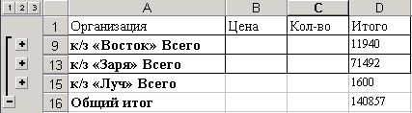
Консолидация данных позволяет объединять данные из нескольких источников и выводить итоги в любой указанной пользователем области. При этом автоматического пересчета данных в итоговой таблице производиться не будет.
Процедура консолидации данных:
- Выделить ячейку, определяющую положение итоговой таблицы.
- Выбрать пункт Консолидация меню Данные.
- Указать в окне Консолидация в списке Функция функцию, с помощью которой будет осуществляться подведение итогов.
- Установить курсор в строку Ссылка.
- Выделить первую исходную область.
- Щелкнуть по кнопке Добавить окна Консолидация и нажать клавишу Del.
- Повторить действия 4-6 для остальных исходных областей.
- Нажать кнопку OK.
Окно Консолидация:
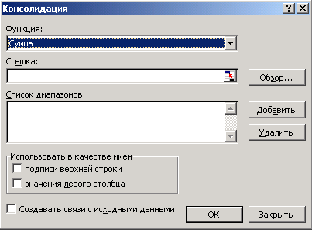
Кнопка Обзор… позволяет выбирать исходные области из других рабочих листов и файлов.
Группа флажков Использовать в качестве имен предназначена для того, чтобы сообщать программе, каким образом (в строках или столбцах) размещены данные в исходных областях.
Флажок Создавать связи с исходными данными устанавливают в случае, когда итоговая область размещена на другом рабочем листе. Если последняя находится на том же листе, что и исходные области, то установка этого флажка вызывает сообщение об ошибке.
Сводные таблицы MS Excel – вспомогательные таблицы, с помощью которых можно анализировать большие объемы данных, находящихся в различных источниках, и представлять их в наиболее удобном виде.

Сводную таблицу можно создать на основе:
- таблиц MS Excel, организованных в виде списка или базы данных;
- таблиц, полученных в результате консолидации данных;
- других сводных таблиц;
- внешних источников данных.
Создание и модификация сводных таблиц выполняется с помощью Мастера сводных таблиц и диаграмм.
Способы запуска Мастера сводных таблиц и диаграмм:
- пункт Сводная таблица… меню Данные;
- кнопка Мастер сводных таблиц на Панели инструментов Сводные таблицы.
Этапы работы с Мастером сводных таблиц и диаграмм:
- в первом окне мастера указать, на основе каких данных требуется создать сводную таблицу или диаграмму, и выбрать вид создаваемого отчета (сводная таблица или сводная диаграмма);
- во втором окне мастера указать диапазон, в котором содержатся исходные данные;
- в третьем окне мастера выбрать место размещения сводной таблицы, с помощью кнопки Параметры… установить параметры вывода информации, с помощью кнопки Макет… сформировать структуру сводной таблицы и нажать кнопку Готово.
Окно макета сводной таблицы:
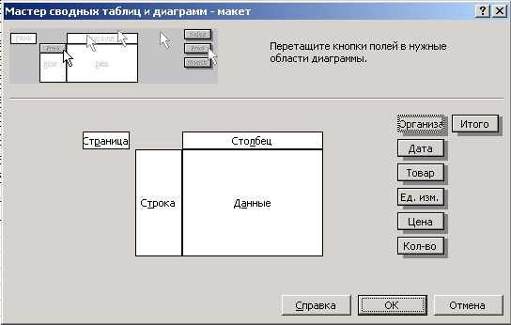
В правой части окна находятся кнопки с названиями полей исходных данных, в центре окна – область построения сводной таблицы.
Процедура создания макета сводной таблицы:
- перетащить поля, в которых нужно произвести отбор нужных записей (фильтрацию), в область Страница. Область Страница может оставаться незаполненной;
- поместить поля, которые должны быть представлены в сводной таблице в области Строка и Столбец;
В области Страница, Строка и Столбец каждое поле может помещаться только один раз.
Для того, чтобы удалить поле из области построения, его кнопку нужно перетащить за пределы области построения.
- в область Данные поместить поля, по которым при создании сводной таблицы будут производиться вычисления.
Для подведения итогов по одному и тому же полю с помощью нескольких функций это поле должно помещаться в область Данные несколько раз.
Для выбора функции и настройки параметров полей, помещенных в область Данные, следует дважды щелкнуть по нужному полю, а затем в диалоговом окне Вычисление поля сводной таблицы выбрать нужную функцию.
Вычисляемые поля в сводных таблицах можно создавать и с помощью формул. Для этого нужно:
- щелкнуть мышью по сводной таблице;
- на Панели инструментов Сводные таблицы щелкнуть по кнопке Сводная таблица и выбрать в раскрывающемся списке команду Формулы – Вычисляемое поле;
- щелкнуть по кнопке Добавить, а затем – по кнопке ОК;
- расположить вычисляемое поле в требуемом месте отчета.
Обновление данных в сводной таблице:
- выделить любую ячейку сводной таблицы;
- щелкнуть по кнопке Обновить данные на Панели инструментов Сводные таблицы.
При изменении данных в исходной таблице сводная таблица автоматически не обновляется. Ручная правка данных в сводных таблицах невозможна.
Удаление сводной таблицы:
- установить курсор в любую ячейку сводной таблиц;
- на Панели инструментов Сводные таблицы открыть список Сводная таблица и выбрать в нем команду Выделить – Таблица целиком при активизированной кнопке Разрешить выделение;
- в меню Правка выбрать пункт Очистить – Все.

Задания:
- Откройте файл Склад.xls.
- Вставьте в таблицу два новых листа – Лист4 и Лист5.
- Скопируйте таблицу с Листа1 на Лист4 и Лист5.
- Перейдите на Лист4.
- Осуществите автоматическое подведение итогов в таблице по столбцу Итого для каждой организации. Для этого:
- отсортируйте данные в столбце Организации таблицы по алфавиту;
- выделите какую-нибудь ячейку внутри таблицы;
- выберите пункт Итоги… меню Данные;
- в раскрывающемся списке При каждом изменении в выберите Организация;
- из списка Операция выберите Сумма;
- в списке Добавить итоги установите флажок рядом с полем Итоги;
- установите флажки Заменить текущие итоги и Итоги под данными;
- нажмите кнопку ОК.
- Используя символы структуры, приведите таблицу к следующему виду:
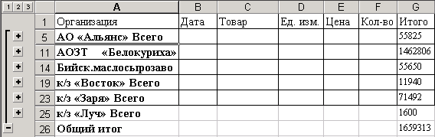
- Перейдите на Лист5.
- Осуществите автоматическое подведение итогов в таблице по столбцу Количество для каждого товара.
- Сохраните и закройте текущий файл.
- Создайте новую рабочую книгу и дайте ей имя Хлеб.
- Создайте в рабочей книге Хлеб следующую таблицу:
Реализация хлебобулочных изделий
Наименование | Кол-во | Цена | Сумма
Булочная №1
Городской | 50 | 9 | 450
Ржаной | 75 | 7 | 525
Лаваш | 20 | 10 | 200
Итого |  |  | 1175
Булочная №2
Городской | 120 | 9 | 1080
Ржаной | 100 | 7 | 700
Лаваш | 20 | 10 | 200
Кулич | 120 | 15 | 1800
Итого |  |  | 3780
Чайная "Золотой самовар"
Выпечка | 100 | 5 | 500
Ржаной | 5 | 7 | 35
Лаваш | 50 | 10 | 500
Итого |  |  | 1035
Всего |  |  | 5990
- Осуществите консолидацию данных в созданной таблице для вычисления суммарного объема продаж хлебобулочных изделий. Для этого:
- выделите ячейку, определяющую положение итоговой таблицы, например, А22;
- выберите пункт Консолидация… меню Данные;
- в окне Консолидация в списке Функция укажите функцию Сумма;
- установите курсор в строку Ссылка;
- выделите первую исходную область A4:D7;
- щелкните в окне Консолидация кнопку Добавить и нажмите клавишу Del;
- повторите предыдущие три действия для диапазонов A9:D13, A15:D18;
- установите флажок Использовать в качестве имен значения левого столбца и нажмите ОК.
- Осуществите консолидацию данных исходной таблицы для вычисления минимального объема продаж хлебобулочных изделий.
- Сохраните и закройте текущий документ.
- Создайте в файле Сводная таблица следующую таблицу:
Точка | Наименование | Кол-во | Цена | Сумма
Булочная №1 | Городской | 50 | 9 | 450
Булочная №1 | Ржаной | 75 | 7 | 525
Булочная №1 | Лаваш | 20 | 10 | 200
Булочная №2 | Городской | 120 | 9 | 1080
Булочная №2 | Ржаной | 100 | 7 | 700
Булочная №2 | Лаваш | 20 | 10 | 200
Булочная №2 | Кулич | 120 | 15 | 1800
Чайная | Выпечка | 100 | 5 | 500
Чайная | Ржаной | 5 | 7 | 35
Чайная | Лаваш | 50 | 10 | 500
- На основании имеющихся данных постройте сводную таблицу. Для этого:
- вызовите Мастер сводных таблиц;
- на первом шаге мастера установите флажки Создать таблицу на основе данных, находящихся в списке или базе данных Microsoft Excel и Вид создаваемого отчета сводная таблица;
- на втором шаге мастера укажите диапазон $A$1:$E$11;
- на третьем шаге установите флажок Поместить таблицу в новый лист, создайте макет будущей таблицы (кнопка Макет…): поместите мышью кнопку Точка в область Страница, кнопку Наименование – в область Строка, кнопку Цена – в область Столбец, кнопку Сумма – в область Данные, нажмите ОК, а затем кнопку Готово.
В результате на Листе 4 будет таблица вида:
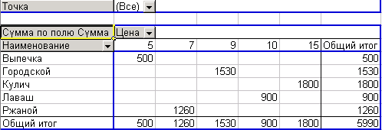
- Используя фильтры сводной таблицы (кнопки ), выведите на экран данные по ржаному и городскому хлебу Булочной №1.
- 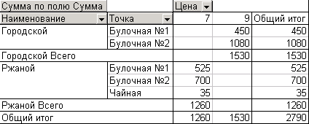Перетащите кнопку Точка в область Строка. Таблица приняла вид:

- Сохраните текущий документ и закройте MS Excel.
Задания для самостоятельной работы:
- Для данной таблицы осуществите автоматическое подведение итогов по столбцу Количество для каждого наименования.
Точка | Наименование | Кол-во | Цена | Сумма
Булочная №1 | Городской | 50 | 9 | 450
Булочная №1 | Ржаной | 75 | 7 | 525
Булочная №1 | Лаваш | 20 | 10 | 200
Булочная №2 | Городской | 120 | 9 | 1080
Булочная №2 | Ржаной | 100 | 7 | 700
Булочная №2 | Лаваш | 20 | 10 | 200
Булочная №2 | Кулич | 120 | 15 | 1800
Чайная | Выпечка | 100 | 5 | 500
Чайная | Ржаной | 5 | 7 | 35
Чайная | Лаваш | 50 | 10 | 500
- Для следующей таблицы заполните поле Объем продаж и подведите итоги для каждой программы по количеству и объему продаж.
 |  |  |  |  | Фирма "Юпитер"
 |  |  | Объем продаж компьютерных программ
 | Продавец | Программа | Фирма | Цена, $ | Количество | Объем продаж
1 | Зайцев И.П. | Windows 98 Millenium | Microsoft | 68 | 8
2 | Волков С.М. | Windows 98 Millenium | Microsoft | 68 | 6
3 | Зайцев И.П. | Windows 98 SE | Microsoft | 62 | 24
4 | Волков С.М. | Windows 98 SE | Microsoft | 62 | 16
5 | Зайцев И.П. | Windows 2000 Profession | Microsoft | 133 | 14
6 | Волков С.М. | Windows 2000 Profession | Microsoft | 133 | 10
7 | Зайцев И.П. | Windows 2000 Server | Microsoft | 640 | 22
8 | Волков С.М. | Windows 2000 Server | Microsoft | 640 | 17
9 | Зайцев И.П. | Windows XP Professional | Microsoft | 145 | 16
10 | Волков С.М. | Windows XP Professional | Microsoft | 145 | 12
11 | Зайцев И.П. | Windows XP Home | Microsoft | 93 | 8
12 | Волков С.М. | Windows XP Home | Microsoft | 93 | 7
13 | Зайцев И.П. | Office 2000 | Microsoft | 184 | 28
14 | Волков С.М. | Office 2000 | Microsoft | 184 | 20
15 | Зайцев И.П. | Office Pro 2000 | Microsoft | 265 | 12
16 | Волков С.М. | Office Pro 2000 | Microsoft | 265 | 10
17 | Зайцев И.П. | Office XP Professional | Microsoft | 183 | 11
18 | Волков С.М. | Office XP Professional | Microsoft | 183 | 12

Часть 3

Компьютерные сети
Самая простая сеть состоит из двух компьютеров, соединенных друг с другом кабелем, что позволяет им использовать данные совместно. Все сети основываются именно на этом простом принципе.
Сетью называется группа соединенных компьютеров и других устройств. Концепция соединенных и совместно использующих ресурсы компьютеров носит название сетевого взаимодействия.
Компьютеры, входящие в сеть, могут совместно использовать данные, принтеры, факсимильные аппараты, модемы и другие устройства. Этот список постоянно пополняется, так как возникают новые способы совместного использования информационных ресурсов.
Основное назначение компьютерных сетей – совместное использование ресурсов и осуществление интерактивной связи как внутри одной организации, так и за ее пределами. Понятие интерактивной связи компьютеров подразумевает обмен сообщениями в реальном режиме времени.
Компьютерные сети подразделяются на два типа: одноранговые и на основе сервера. В одноранговой сети все компьютеры равноправны (нет иерархии среди компьютеров и нет выделенного сервера). Каждый компьютер функционирует и как клиент, и как сервер. Одноранговые сети называют также рабочими группами.
Если к сети подключено более 10 пользователей, то одноранговая сеть может оказаться недостаточно производительной и недостаточно защищенной. Поэтому большинство сетей применяет выделенные серверы. Выделенным называется такой сервер, который функционирует только как сервер (исключая функции клиента или рабочей станции). Они специально оптимизированы для быстрой обработки запросов от сетевых клиентов и для управления защитой файлов и каталогов.
По типу решаемых задач серверы подразделяют на файл-серверы и принт-серверы; серверы приложений; почтовые серверы; факс-серверы; коммуникационные серверы.
Все сети строятся на основе трех базовых топологий: шина, звезда, кольцо. Если компьютеры подключены вдоль одного кабеля (сегмента), то топология называется шиной. Когда компьютеры подключены к сегментам кабеля, исходящим из одной точки, или концентратора, топология называется звездой. Если кабель, к которому подключены компьютеры, замкнут в кольцо, такая топология носит название кольца. В настоящее время часто используются топологии, которые комбинируют компоновку сети по принципу шины, звезды и кольца (комбинированные топологии).
Работа сети заключается в передаче данных от одного компьютера к другому. Сетевая ОС реализует прием и передачу данных, следуя строгому набору правил, называемых сетевыми протоколами. Протоколы регламентируют каждую сетевую операцию. Они позволяют нормально взаимодействовать программному и аппаратному обеспечению различных производителей.
Internet представляет собой глобальную компьютерную сеть. Логическая структура Internet представляет собой некое виртуальное объединение, имеющее свое собственное информационное пространство. Internet обеспечивает обмен информацией между всеми компьютерами, которые входят в сети, подключенные к ней. Тип компьютера и используемая им операционная система значения не имеют.
Всемирная паутина World Wide Web (WWW) соткана из WEB-страниц, которые создаются с помощью так называемого языка разметки гипертекста HTML (Hyper Text Markup Language).
В настоящей главе рассматриваются вопросы создания WEB-документов на основе языка гипертекстовой разметки HTML, технологии эффективного использования ресурсов Internet и программного обеспечения для работы в сети.

Практическая работа № 1. ТЕГИ, СТРУКТУРА HTML-ДОКУМЕНТА, ФОРМАТИРОВАНИЕ ТЕКСТА И ГИПЕРССЫЛКИ

Цель работы
Изучение основных правил языка гипертекстовой разметки и приобретение практических навыков в создании WEB-документов.
Теги и их структура
Язык HTML представляет собой набор специальных правил – тегов. Каждому тегу соответствует свое название, свойство и значение.
Теги бывают одинарными и парными.
Одинарный тег записывается следующим образом: <имя тега …>. Вместо многоточия указываются параметры данного тега, если они есть.
Структура парного тега имеет вид: <имя тега …>…</имя тега>. Все, что записывается внутри парного тега (между <> и </>), получит новые свойства, за которые он отвечает.

Структура HTML–документа
Любой HTML–документ содержит три основных обязательных раздела: HTML, HEAD, BODY.
Раздел HTML
Раздел HTML определяет специфику документа, содержание которого будет интерпретироваться браузером. Раздел описывается парным тегом <HTML></HTML> и дает браузеру информацию о том, что документ разработан с помощью языка разметки HTML.

Раздел HEAD
Раздел HEAD выполняет функцию рабочего заголовка HTML-документа. Теги, указываемые внутри этого раздела, чрезвычайно важны и могут сильно влиять на внешний вид документа, но сами по себе остаются незаметными глазу пользователя. Данному разделу сопоставлен парный тег <HEAD></HEAD>.
Рассмотрим один из тегов HTML, который указывается в разделе HEAD.
Название документа <TITLE>
Парный тег <TITLE></TITLE> предназначен для указания имени созданному электронному документу. В данном случае под именем документа имеется в виду не файловое наименование, а визуальный заголовок HTML-страницы.
Раздел BODY
Раздел BODY является одним из самых важных компонентов любого HTML-документа, т.к. в нем располагается содержательная часть, которая выводится браузером на экран монитора пользователя. Раздел описывается парным тегом <BODY></BODY>, внутри которого размещается большинство существующих тегов HTML. Тег <BODY> имеет ряд параметров, которые условно можно разделить на четыре основные группы (параметры фона, границ документа, текста и гиперссылок).
Параметр фона BGCOLOR устанавливает цвет фона, значение которого может быть введено в символьном эквиваленте, в шестнадцатеричном коде или в формате цифровой модели RGB (Red, Green, Blue):
- <BODY BGCOLOR= "white">
- <BODY BGCOLOR= "#FFFFFF">
- <BODY BGCOLOR= "255, 255, 255">
Параметры границ HTML-документа создают отступы заданного размера от верхнего, нижнего, левого и правого краев документа. Этим отступам соответствуют параметры TOPMARGIN, BOTTOMMARGIN, LEFTMARGIN и RIGHTMARGIN. Значения для них задаются в пикселях:
<BODY TOPMARGIN="5" BOTTOMMARGIN="5" LEFTMARGIN="8" RIGHTMARGIN="8">
Параметр текста документа TEXT задает цвет основного текста на странице (значение параметра может быть введено аналогично цвету фона документа):
<BODY TEXT="black">
Параметры гиперссылок (связей с внутренними или внешними документами) определяют цвет активных (ALINK), не посещенных (LINK) и посещенных (VLINK) ссылок (значение параметра может быть введено аналогично цвету фона документа):
<BODY LINK="#0000FF" ALINK="#0000FF" VLINK="blue">

Создание простейшего HTML-документа
Мы рассмотрели основные разделы любого HTML-документа. Теперь попробуем создать свой первый документ. Для этого откроем текстовый редактор Блокнот (Пуск → Программы → Стандартные → Блокнот) и наберем в нем следующий HTML-код:
<HTML>
<HEAD>
<TITLE>Мой первый HTML-документ</TITLE>
</HEAD>
<BODY BGCOLOR="#FFFFFF" TOPMARGIN="30" TEXT="black" LINK="#00FF00" ALINK="#00FF00" VLINK="blue">
Это мой первый HTML-документ!
</BODY>
</HTML>
Теперь сохраним данный документ под любым именем, присвоив файлу расширение html. Закроем Блокнот и попробуем заново открыть ваш файл. Посмотрим, как браузер отобразил набранный нами HTML-код.
Форматирование текста
Область работы с текстом в HTML включает в себя большое количество всевозможных тегов, составляющих две основные группы – теги логического форматирования и теги физического форматирования.
В группу тегов логического форматирования входят теги, отображающие на экране монитора элементы документа таким образом, как установлено по умолчанию в спецификации языка разметки HTML. Результат действия разных тегов логического форматирования визуально может совпадать, ибо основное их предназначение заключается в логическом выделении отдельных элементов HTML.
Теги логического форматирования
Тег <ACRONYM> используется для расшифровки аббревиатур. Реализуется через параметр TITLE (не путайте с тегом <TITLE>!) и отображается в браузере при наведении курсора на слово-аббревиатуру.
Задание 1. Наберите в текстовом редакторе Блокнот следующий HTML-код:
<HTML>
<HEAD>
<TITLE>Расшифровка аббревиатур с помощью тега ACRONYM</TITLE>
</HEAD>
<BODY BGCOLOR="#FFFFFF" TOPMARGIN="30" TEXT="black" LINK="#00FF00" ALINK="#00FF00" VLINK="blue">
<ACRONYM TITLE="HyperText Markup Language">HTML</ACRONYM> - один из наиболее популярных и распространенных на сегодня языков разметки текста, используемый для создания WEB-сайтов.
</BODY>
</HTML>
Сохраните документ под любым именем с расширением html или htm, закройте Блокнот и снова откройте этот файл.
При наведении курсора мыши на аббревиатуру HTML появится надпись-расшифровка.
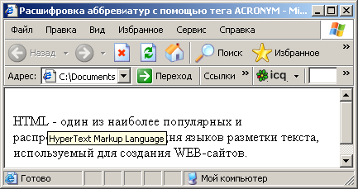
Тег <CITE> призван выделять различные цитаты и высказывания, названия библиографических источников и пр. Текст, помещенный между тегами <CITE> и </CITE>, браузером выделяется курсивом.
Тег <DEL> используется для обозначения удаленного текста. В браузере текст между тегами <DEL> отображается зачеркнутым.
Тег <STRONG> используется для выделения фрагментов текста, на которых необходимо акцентировать внимание пользователя. Браузерами результат такого форматирования отображается жирным начертанием.
Задание 2. Посмотрите, что произойдет с текстом, если к нему применить описанные выше теги. Для этого наберите следующий HTML-код в редакторе Блокнот:
<HTML>
<HEAD>
<TITLE>Применение тегов CITE, DEL, STRONG</TITLE>
</HEAD>
<BODY BGCOLOR="#FFFFFF" TOPMARGIN="30" TEXT="black" LINK="#00FF00" ALINK="#00FF00" VLINK="blue">
Тег CITE выделяет текст <CITE>курсивом</CITE>. Тег DEL отображает текст <DEL>зачеркнутым</DEL>. Тег STRONG отображает текст<STRONG>жирным</STRONG> начертанием.
</BODY>
</HTML>
Теперь откройте ваш документ с помощью браузера:
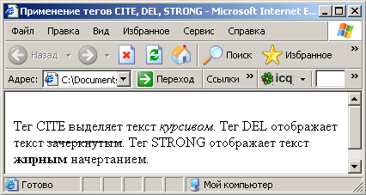

Теги <H1>, <H2>, …, <H6> – тег <H> с указанием одной из цифр (от 1 до 6) задает определенный размер заголовка всего текста целиком или его конкретного фрагмента. Соответственно, заголовок <H6> будет минимальным, а <H1> - самым большим. Особенностью тегов <H> является то, что они уже подразумевают отступ от текстовой части и разработчикам HTML-документов не приходится делать отступ самостоятельно.
Задание 3. Наберите следующий HTML-код в редакторе Блокнот:
<HTML>
<HEAD>
<TITLE>Заголовки H1-H6</TITLE>
</HEAD>
<BODY BGCOLOR=”#FFFFFF” TOPMARGIN=”30” TEXT=”black” LINK=”#00FF00”
ALINK=”#00FF00” VLINK=”blue”>
<H1>Заголовок 1</H1>
<H2>Заголовок 2</H2>
<H3>Заголовок 3</H3>
<H4>Заголовок 4</H4>
<H5>Заголовок 5</H5>
<H6>Заголовок 6</H6>
</BODY>
</HTML>
Просмотрите полученный результат через браузер.
Задание 4. Создайте собственный HTML-документ, в котором бы использовались все вышеописанные теги логического форматирования.
Теги физического форматирования
Теги физического форматирования позволяют разработчику HTML-документа визуально изменять вид текста, варьируя его параметры и значения. Другими словами, теги физического форматирования предназначены для выделения отдельных текстовых фрагментов различными способами, установленными автором документа.
Все нижеперечисленные теги физического форматирования являются парными тегами.
Тег <B>. Функция этого тега аналогична действию тега <STRONG>, а именно – визуальное выделение фрагмента текста, на котором следует сделать акцент, отображается жирным начертанием.
Тег <BIG> используется, если необходимо выделить часть текста небольшим увеличением размера шрифта относительно остальных слов.
Тег <FONT> – один из основных тегов физического форматирования текста, отображающий свойства шрифтов. Для него могут быть использованы следующие параметры:
- FACE – параметр, посредством которого браузер отображает текст указанным в HTML-коде шрифтом. При этом значение параметра FACE должно соответствовать установленному на компьютере пользователя шрифту. В случае, если такого шрифта нет, текст будет показан стандартным (по умолчанию) шрифтом.
Часто разработчики HTML-документов добавляют сразу несколько значений параметра FACE. Таким образом, если первого шрифта не окажется на компьютере пользователя, то браузер отобразит текст вторым шрифтом. Не будет найдено второго шрифта, браузер приступит к поиску третьего и т.д.
<FONT FACE="Verdana", "Tahoma", "Arial">Пробуем разные шрифты.</FONT>
- COLOR – параметр, предназначенный для выбора цвета, которым будет написан текст. Цвет должен быть указан в кавычках одним из трех вышеперечисленных способов (символьный эквивалент, шестнадцатеричный код или в формате цифровой модели RGB). HTML-конструкция имеет следующий вид:
<FONT COLOR="red">Этот текст будет написан красным цветом.</FONT>
- SIZE. Функцией этого параметра является определение размера шрифта, которое происходит по условной шкале от 1 до 7. При этом указание размера может осуществляться как в виде относительного показателя (+1), так и в виде абсолютного. Средним значением размера шрифта принято считать показатель 3.
<FONT SIZE="2">Текст будет написан размером "2"</FONT>
Тег I – тег, аналогичный тегу логического форматирования CITE (выделяет нужную часть текста курсивом). В ряде случаев использование I рекомендуется заменять соответствующим тегом логического форматирования.
Тег SMALL предназначен для установки размера шрифта немного меньшего, чем остальные слова (поместив нужный фрагмент текста между парным тегом SMALL, получим эффект, противоположный действию тега BIG).
Тег SUB позиционирует фрагмент текста относительно нижней линии строки. Весьма удобный инструмент для написания математических и химических формул.
Тег SUP размещает текстовый фрагмент относительно верхней линии строки. Также подходит для включения в разнообразные формулы.
Тег TT. Спецификация определяет его как тег для отображения телетайпа или текста, набранного моноширинным шрифтом.
Тег U делает текст подчеркнутым.
Задание 5. Напишите в редакторе Блокнот HTML-код для следующей Интернет-страницы:
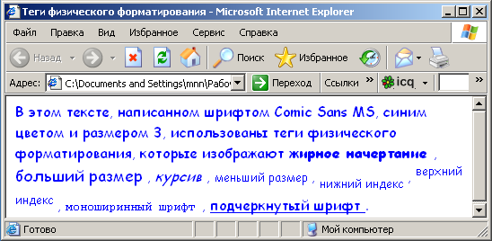
Теги структурного форматирования
Как известно, любой текст имеет свою структуру. Книги разделены на части, главы и разделы. Газеты и журналы имеют отдельные рубрики и подзаголовки, которые, в свою очередь, включают фрагменты текста, также имеющие свою собственную внутреннюю структуру – абзацы, отступы, параграфы и пр.
Структурное форматирование в HTML подразумевает разбиение текстовых фрагментов электронного документа на логические блоки с информацией, которым соответствует определенный формат: абзац, текстовый блок, центрирование, отступы и перенос строки, горизонтальный разделитель, предварительно отформатированный текст и комментарии.
Рассмотрим каждый из названных элементов структурного форматирования.
Абзац
Для указания абзаца при создании HTML-документа используется парный тег <P>, который разделяет фрагменты текста вертикальным отступом. Простой перевод строки с помощью клавиши <Enter> в данном случае не поможет: браузер, интерпретируя код, не воспримет отступ как команду создания абзаца и при выводе содержания на экран монитора объединит фрагменты текста вместе.
Тег <P> может содержать параметр ALIGN, отвечающий за тип горизонтального выравнивания текста в окне браузера.
- ALIGN="left" – текст выровнен по левому краю (значение параметра, принятое по умолчанию);
- ALIGN="center" – текст располагается посередине окна браузера;
- ALIGN="right" – выравнивание текста по правому краю;
- ALIGN="justify" – выравнивание по ширине окна браузера.
Задание 6. Наберите в текстовом редакторе Блокнот HTML-код для новой HTML-страницы, в которой через браузер будут видны четыре абзаца с различным горизонтальным выравниванием.
переносы строки
В ходе создания HTML-документа может возникнуть необходимость переноса строки (например, при печати стихотворения). Если мы переместим строки стихотворения посредством клавиши <Enter>, браузер отобразит отрывок в виде одного предложения. В таких случаях нужно использовать тег принудительного переноса строки <BR>.
Пример использования принудительного переноса строки <BR>:
<HTML>
<HEAD>
<TITLE>Использование тега BR </TITLE>
</HEAD>
<BODY BGCOLOR="#FFFFFF" TEXT="black" LINK="#00FF00" ALINK="#00FF00" VLINK="blue">
<P><FONT FACE="Arial" SIZE="4">
Белеет парус одинокий<BR>
В тумане моря голубом.<BR>
Что ищет он в стране далекой?<BR>
Что кинул он в краю родном?<BR>
</FONT><P>
</BODY>
</HTML>
Для переноса на конкретное число строк тег <BR> ставится нужное количество раз.
Задание 7. Допишите стихотворение Лермонтова, разбив его по отдельным четверостишиям.
Создание гиперссылок
Читая книги, мы часто видим, как автор, раскрывая ту или иную тему, ссылается на другой раздел или вообще на совершенно другой печатный источник. В Интернете размещены миллионы электронных документов, часто похожих по тематике и ориентированных на одну и ту же пользовательскую аудиторию. Переход на другие документы осуществляется только благодаря возможности связывания одного HTML-документа с другим с помощью гипертекстовых ссылок.
Любая гипертекстовая ссылка — это указатель адреса в глобальной сети, по которому можно моментально перейти из окна браузера. Однако успешный переход по ссылке возможен в двух случаях — если ресурс, на который ссылается документ, существует и если структура гиперссылки верна с точки зрения HTML. Первый фактор является объективным, не зависящим от нас, т. к. разработчик электронного документа, однажды поставив в нем ссылку на внешний ресурс, может и не знать о том, что этот ресурс прекратил свое существование или же переместился на другой адрес, или же временно закрыт и пр. Второй фактор относится к разряду субъективных, ибо только от создателя HTML-документа может зависеть, сумеет ли посетитель перейти по ссылке или она составлена неверно. Чтобы последнего не произошло, рассмотрим структуру и правила описания гипертекстовых ссылок.

Структура гиперссылок
Любая гиперссылка состоит из двух важных частей: указателя ссылки ("якоря" — от англ. "anchor") и адреса ресурса, на который необходимо осуществить переход. Внешне отличить гиперссылку от обычного текста очень просто: при наведении курсора мыши на ссылку указатель принимает вид руки с указательным пальцем, как бы показывающим, что этот текст содержит гиперссылку. Сама ссылка подчеркивается. В качестве указателя ссылки может выступать текст (отдельное слово, фразы и даже целые страницы текста) и графические изображения. В ряде случаев возможно объединение графики и текста в рамках единого указателя ссылки.
Указатель ссылки описывается тегом <A>, адрес перехода реализован с помощью параметра HREF, значением которого является путь к интернет-ресурсу (закрывающий тег </A> является обязательным).
Пример простейшей гиперссылки (HTML-код и его интерпретация браузером):
<HTML>
<HEAD>
<TITLE>Пример простейших гиперссылок</TITLE>
</HEAD>
<BODY BGCOLOR="#FFFFFF" TEXT="black" LINK="#FF0000" ALINK="#FF0000" VLINK="blue">
<FONT COLOR="gray" SIZE="6">Adobe Photoshop</FONT><HR COLOR="#003366" WIDTH="90%" ALIGN="left">
<P><FONT FACE="Tahoma", "Verdana" SIZE="4">
Одним из наиболее популярных и распространенных графических редакторов считается программа для работы с растровой графикой Adobe Photoshop, разработанная корпорацией <A HREF="http://www.adobe.com/><B>Adobe Systems</B></A>. На сегодняшний день доступна версия программы 7.0.
</FONT></P>
</BODY>
</HTML>
Задание 8. Посмотрите, как браузер отобразит приведенный выше HTML-код.
В случае, когда указателем ссылки является графическое изображение, внутри парного тега <A> указывается путь к рисунку, выполняющему роль гипертекстовой ссылки.
Пример гиперссылки с использованием графики:
<HTML>
<HEAD>
<TITLE>Пример гиперссылки с использованием графики в качестве указателя</TITLE>
</HEAD>
<BODY BGCOLOR="#FFFFFF" TEXT="black" LINK="#FF0000" ALINK="#FF0000" VLINK="blue">
<P ALIGN="center">
<A HREF="http://www.adobe.com/"><IMG SRC="c:\WINDOWS\Паркет.bmp" WIDTH="24" HEIGHT="31" ALT="Adobe Systems" BORDER="0"></A>
</P>
</BODY>
</HTML>
Следует обратить внимание на то, что значение параметра границы рисунка BORDER равно нулю, в противном случае браузер, интерпретируя изображение как указатель ссылки, поставит вокруг рисунка рамку.
Задание 9. Создайте интернет-страницу, на которой используются в качестве указателей текст и графика.
Правила описания гиперссылок
Гиперссылки можно разделить на внешние и внутренние.
Структура внешней ссылки состоит из указателя (якоря) и адреса. Существуют два способа записи адреса перехода по внешней ссылке:
- Абсолютный. В значении параметра перехода HREF указывается полный путь к ресурсу, ссылка на который ставится в документе, например:
<A HREF="http://www.site.ru/docs/page1.html">Ссылка на страницу 1</A>
Независимо от того, с какого документа пользователь нажмет на такую ссылку, он перейдет по адресу: http://www.site.ru/docs/page1.html
- Относительный. В значении параметра HREF указывается конечный документ, относительно которого размещена страница, содержащая ссылку, например:
<A HREF="page2.html">Ссылка на страницу 2 со страницы 1</A>
Такой формат записи внешней ссылки подразумевает расположение файла page2.html в том же каталоге, что и файл page1.html (с которого будет осуществляться переход).
Если разработчику понадобится поставить ссылку на сервисы, отличные от HTTP-протокола, такие как электронная почта, группы новостей и т.д., то следует использовать следующие правила составления гиперссылок:
Название информационного ресурса | Пример гиперссылки
World Wide Web  E-mail  FTP  News  Gopher | http://www.site.ru/  mailto:mail@site.ru  ftp://ftp.site.ru/  news:news.users.information  gopher://gopher.site.ru/
Внутренние ссылки
Если HTML-документ слишком большого размера и нет возможности разбить его на несколько отдельных файлов, можно прибегнуть к помощи внутренних гиперссылок, перемещающих пользователя в пределах одной Web-страницы. Структура внутренней гиперссылки включает две части – сама ссылка и ее именной идентификатор (диез плюс имя элемента, аналогичное значению параметра HREF самой гиперссылки), позволяющий переместиться в нужное место электронного документа.
Пример составления внутренней гиперссылки:
<HTML>
<HEAD>
<ТIТLЕ>Пример составления внутренних гиперссылок</ТIТLЕ>
</HEAD>
<BODY BGCOLOR="#FFFFFF" TEXT="black" LINK="#FF0000" ALINK="#FF0000" VLINK="blue">
<FONT COLOR="gray" SIZE="6">Теги HTML</FONT><HR COLOR="#003366" WIDTH="90%" ALIGN="left">
<P><A HREF="#font">FONT</A></P>
<P><A HREF="#span">SPAN</A></P>
<P><A HREF="#table">TABLE</A></P>
<HR ALIGN="center" WIDTH="95%" NOSHADE>
<P ALIGN="justify''>
<A NAME="font"></A>
FONT — один из основных тегов физического форматирования текста, отображающий свойства шрифтов.
</Р>
</BODY>
</HTML>
Следует заметить, что для обозначения места, в которое нужно перенести пользователя документа, применяется пустая конструкция <A NAME="font"></A>. Дело в том, что при создании внутренних ссылок визуально выделять расположение именного идентификатора не имеет смысла, потому что основная цель — переход в соответствующий раздел текущего документа.
Параметры тега <А>:
Параметр | Функция
HREF  NAME  TARGET | Указание адреса перехода по гиперссылке  Именной идентификатор внутренней гиперссылки  Определение места назначения перехода (текущее/новое окно)
Задание 10. Создать следующий HTML-документ с внутренними гиперссылками Вступление, Интерфейс и Системные требования:
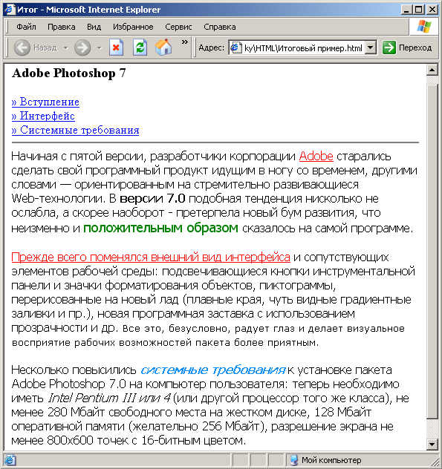
Adobe и Прежде всего поменялся внешний вид интерфейса –гиперссылки с адресом ресурса перехода "http://www. adobe.com/".

Контрольные вопросы

- Что такое HTML? Что называется тегом? Приведите примеры основных тегов HTML.
- Какую структуру должен иметь простейший гипертекстовый документ? Из каких частей он состоит?
- Как определяется гипертекстовая ссылка с помощью HTML?
- Назовите известные вам типы форматирования в HTML-документе и приведите примеры тегов.
- Как определяются цвета в HTML?

Практическая работа № 2. Глобальная сеть Internet

Цель работы
Знакомство с глобальной сетью Internet, способами адресации и видами информации в ней, приобретение практических навыков работы в сети, используя программу-браузер Internet Explorer и почтовый клиент The Bat!; поиск информации с помощью поисковых систем, практика применения FTP- и ICQ-сервисов.

Глобальная сеть обладает громадными возможностями. С собственного компьютера любой абонент Internet может передавать сообщения в другой город, просматривать каталог Российской Государственной библиотеки в Москве или библиотеки Конгресса в Вашингтоне, знакомиться с картинами на последней выставке в Музее изобразительных искусств и т.д.
Основные ячейки Internet — локальные вычислительные сети. Это значит, что Internet не просто устанавливает связь между отдельными компьютерами, а создает пути соединения для более крупных единиц — групп компьютеров.
Если некоторая локальная сеть непосредственно подключена к Internet, то каждая рабочая станция этой сети также может подключаться к Internet. Существуют также компьютеры, самостоятельно подключенные к Internet. Они называются хост-компьютерами (host — хозяин). Каждый подключенный к сети компьютер имеет свой адрес, по которому его может найти абонент из любой точки света.
Важной особенностью Internet является то, что эта глобальная сеть, объединяя различные сети, не создает при этом никакой иерархии — все компьютеры, подключенные к сети, равноправны.
Internet самостоятельно осуществляет передачу данных. К адресам станций предъявляются специальные требования. Адрес должен иметь формат, позволяющий вести его обработку автоматически, и должен нести некоторую информацию о своем владельце.
С этой целью для каждого компьютера устанавливаются два адреса: цифровой IP-адрес (IP — Internetwork Protocol — межсетевой протокол) и доменный адрес.
Оба эти адреса могут применяться равноценно. Цифровой адрес удобен для обработки на компьютере, а доменный адрес — для восприятия пользователем.
Цифровой адрес имеет длину 32 бита. Для удобства он разделяется на четыре блока по 8 бит, которые можно записать в десятичном виде. Адрес содержит полную информацию, необходимую для идентификации компьютера.
Два блока определяют адрес сети, а два другие — адрес компьютера внутри этой сети. Существует определенное правило для установления границы между этими адресами. Поэтому IP-адрес включает в себя три компонента: адрес сети, адрес подсети, адрес компьютера в подсети.
Пример 1. В двоичном коде цифровой адрес записывается следующим образом:
10000000001011010000100110001000. В десятичном коде он имеет вид: 192.45.9.200. Адрес сети — 192.45; адрес подсети — 9, адрес компьютера — 200.
Доменный адрес определяет область, представляющую ряд хост-компьютеров. В отличие от цифрового адреса он читается в обратном порядке. Вначале идет имя компьютера, затем имя сети, в которой он находится.
Чтобы абонентам Internet можно было достаточно просто связаться друг с другом, все пространство ее адресов разделяется на области – домены. Возможно также разделение по определенным признакам и внутри доменов.
В системе адресов Internet приняты домены, представленные географическими регионами. Они имеют имя, состоящее из двух букв.
Пример 2. Географические домены некоторых стран: Франция — fr; Канада—ca; США — us; Россия — ru.
Существуют и домены, разделенные по тематическим признакам. Такие домены имеют трехбуквенное сокращенное название.
Пример 3. Учебные заведения — edu.
Правительственные учреждения — gov.
Коммерческие организации — com.
Компьютерное имя включает, как минимум, два уровня доменов. Каждый уровень отделяется от другого точкой. Слева от домена верхнего уровня располагаются другие имена. Все имена, находящиеся слева, — поддомены для общего домена.
Пример 4. Существует имя tutor.sptu.edu. Здесь edu — общий домен для школ и университетов. Tutor — поддомен sptu, который является поддоменом edu.
Для пользователей Internet адресами могут быть просто их регистрационные имена на компьютере, подключенном к сети. За именем следует знак @. Все это слева присоединяется к имени компьютера.
Пример 5. Пользователь, зарегистрировавшийся под именем victor на компьютере, имеющем в Internet имя tutor.sptu.edu, будет иметь адрес:
victor@tutor.sptu. edu.
В Internet могут использоваться не только имена отдельных людей, но и имена групп. Для обработки пути поиска в доменах имеются специальные серверы имен (сервера DNS). Они преобразовывают доменное имя в соответствующий цифровой адрес.
Локальный сервер передает запрос на глобальный сервер, имеющий связь с другими локальными серверами имен. Поэтому пользователю просто нет никакой необходимости знать цифровые адреса.
Для выхода в Internet вы должны знать адрес домена, с которым хотите установить связь.
Существует 7 основных путей использования INTERNET:
- Поиск информации через WWW (World Wide Web).
- Электронная почта.
- Отправка и получение файлов с помощью FTP (File Transfer Protocol).
- Чтение и посылка текстов в USENET.
- Удаленное управление - запрос и запуск программ на удаленном компьютере.
- Chat-разговор с помощью сети IRC, ICQ и Электронной почты.
- Игры через INTERNET.
Поиск информации через WWW
Работа с гипертекстовыми документами (WEB-документами)
Всемирная паутина (World Wide Web) является одним из приложений, работающих в Internet. WWW основана на концепции использования гипертекстовых документов. Принцип построения гипертекста основан на включении в него ссылок на слова или целые фразы. При помощи ссылок можно легко перемещаться по тексту этого или же другого документа. Развитием идеи гипертекста стала концепция гипермедиа-систем, в которых добавлены ссылки на графические изображения, видео- и аудиоклипы.
Для работы с гипертекстовыми документами пользователю необходимо специальное программное обеспечение – браузер. В мире насчитывается огромное количество разнообразных браузеров: Opera, Mozila, FireFox, Internet Explorer и многие другие. Каждый из них имеет свои преимущества и недостатки. Мы же остановимся подробнее на браузере Internet Explorer фирмы Microsoft, входящем в стандартную поставку операционной системы Windows.

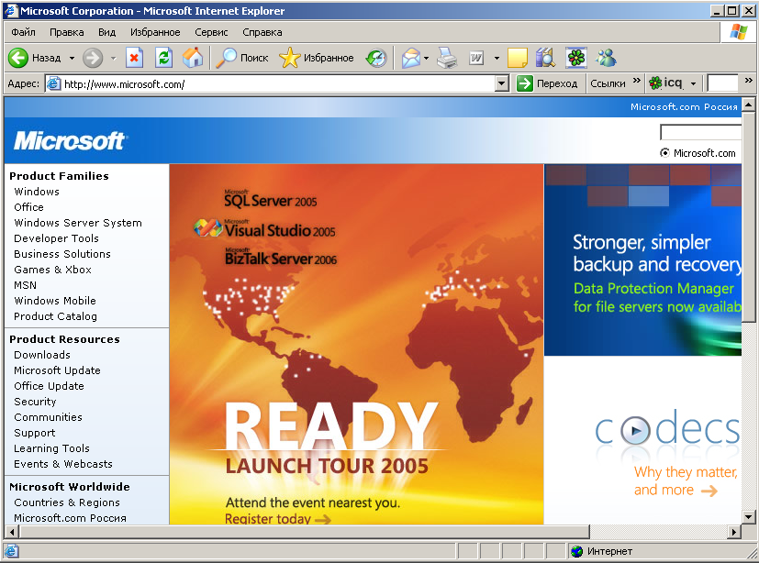
Внешний вид браузера Internet Explorer

Чтобы обратиться к конкретному гипертекстовому документу необходимо указать его URL, состоящий из имени сервера, на котором этот документ содержится, и имени самого документа. Если WEB страница имеет имя index.htm, то ее имя в URL указывать необязательно.
Пользователь передает URL в браузер с помощью так называемой Адресной строки.
К примеру, на рисунке в браузер передан URL страницы www.microsoft.com/index.htm.
Поиск информации через браузер
В Интернете миллионы адресов и миллиарды Web-страниц, поэтому становится актуальным вопрос: Как найти точный адрес сайта, на котором содержится необходимая нам информация? Для решения проблемы поиска адресов, информации в Интернете предназначены системы поисковых серверов.
Существует несколько типов систем.
Автоматические индексы, которые без участия человека автоматически сканируют информационное пространство Интернета и индексируют все подряд. Результаты своей работы они заносят в базу данных, из которой потом извлекается ответ на запрос посетителя. Такие системы должны постоянно передвигаться по сети: искать новые документы и обновлять старые. Для этого они должны быть постоянно подключены к сети через мощные каналы связи. Некоторое время назад так и было, но быстрый рост объемов информации изменил ситуацию. Поисковые системы просто захлебнулись в лавине информации. Для сохранения работоспособности такие системы начали индексировать не весь документ, а только его части.
Тематические каталоги, которые с самого начала не ставили перед собой задачу собрать абсолютно все. В каталогах информация рассортирована по темам, причем это не просто информация, а информация, обработанная человеком. Это означает, что по каждому ресурсу составляется краткая справка. Ценность информации в каталогах значительно выше, чем в автоматических индексах, но ее значительно меньше.
Рассмотренные ниже поисковые системы объединяют в себе функции и индексов и каталогов.
Вот некоторые рекомендации по практическому поиску информации с помощью поисковых систем:
- ответы на один и тот же запрос в различных поисковых системах не совпадают;
- для получения полного ответа на свой вопрос надо провести поиск с помощью нескольких поисковых систем;
- пре первом ознакомлении с интересующей вас темой лучше всего начинать с тематических каталогов;
- для поиска российских ресурсов лучше пользоваться российскими поисковыми системами.
Наиболее популярные поисковые сервера
Россия:
www.rambler.ru
www.aport.ru
www.yandex.ru
www.list.ru
www.atrus.ru
www.susnin.net
www.ru
www.km.ru
США, Европа:
www.yahoo.com
www.northern.com
www.licos.com
www.google.com
Задание 1. 1. Запустите Internet Explorer, нажав на иконку , находящуюся на рабочем столе.
2. Зайдите на сайт компании Microsoft. Сохраните данную страницу, нажав “сохранить” из пункта меню файл панели меню браузера Internet Explorer.
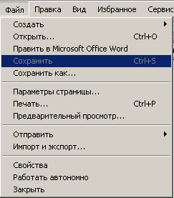
3. Последовательно зайдите на Российские поисковые серверы (список приведен выше).
4. Зайдите на поисковую систему Яndex, воспользовавшись коротким адресом ya.ru.
5. В строке поиска введите название вашего учебного заведения. Нажмите enter.
6. Перейдите на сайт вашего учебного заведения.
7. Найдите информацию о вашем факультете. Сохраните эту информацию на жесткий диск.

Электронная почта
Отправка и получение писем остается пока наиболее популярным видом использования INTERNET. Электронная почта (e-mail – electronic mail) выполняет функции обычной почты. Она обеспечивает передачу сообщений из одного пункта в другой. Главным ее преимуществом является независимость от времени. Электронное письмо приходит сразу же после его отправления и хранится в почтовом ящике до получения адресатом. Кроме текста оно может содержать графические и звуковые файлы, а также двоичные файлы-программы.
Электронные письма могут отправляться сразу по нескольким адресам. Пользователь Internet с помощью электронной почты получает доступ к различным услугам сети, так как основные сервисные программы Internet интерфейс с ней. Суть такого подхода заключается в том, что на хост-компьютер отправляется запрос в виде электронного письма. Текст письма содержит набор стандартных формулировок, которые и обеспечивают доступ к нужным функциям. Такое сообщение воспринимается компьютером как команда и выполняется им.
Для работы с электронной почтой создано большое количество программ. Их можно объединить под обобщающим названием mail. Эти программы выполняют следующие функции:
– подготовку текста;
– чтение и сохранение корреспонденции;
– удаление корреспонденции;
– ввод адреса;
– комментирование и пересылку корреспонденции;
– импорт (прием и преобразование в нужный формат) других файлов.
При отправлении сообщений по электронной почте необходимо указывать в адресе не только хост-компьютера, но и имя абонента, которому сообщение предназначено.
Формат адреса электронной почты должен иметь вид:
имя пользователя@адрес хост-компьютера
Задание 2. Создание собственного электронного адреса на бесплатной почтовой службе mail.ru.
- Запустите Internet Explorer.
- Зайдите на сайт www.mail.ru.
- Щелкните по ссылке Регистрация в почте.
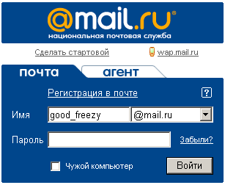
- Заполните форму:
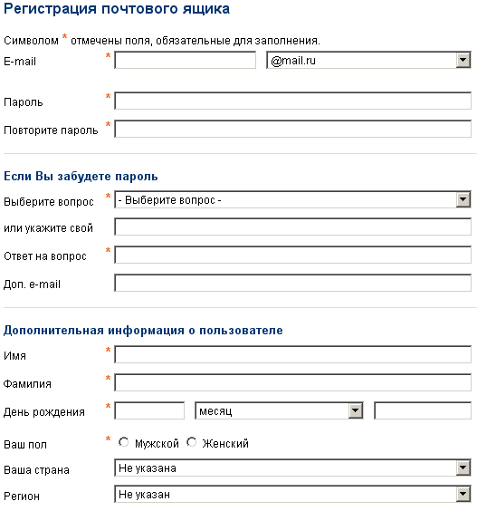
- Укажите число из картинки и щелкните по кнопке Зарегистрировать почтовый ящик.
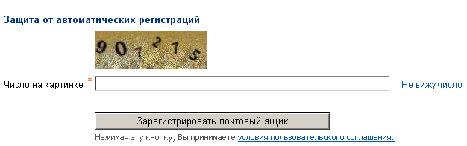
- Если ввод данных был осуществлен верно, то вы увидите окно:
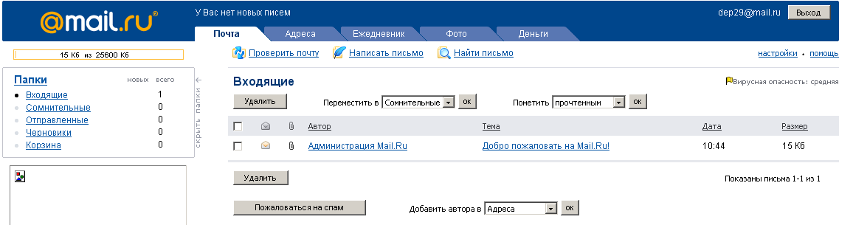
В противном случае, Вас попросят ввести некоторые изменения.
- Ящик зарегистрирован. Закройте Internet Explorer.
Задание 3. Установка и настройка почтового клиента The Bat.
- Запустите установочный файл the bat.
- В конце инсталляции запустится мастер настройки. Роль компьютера менять не надо.
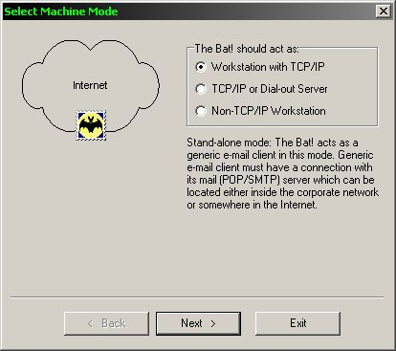
- Далее мастер предлагает выбрать папку, где будет храниться почта. Рекомендуется не хранить почту в системных каталогах Windows (предлагается по умолчанию), так как в случае сбоя операционной системы почта может быть утеряна.
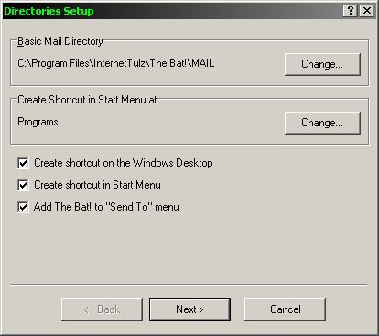
- Затем мастер предлагает создать новый ящик электронной почты
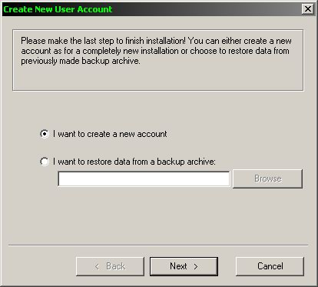 | 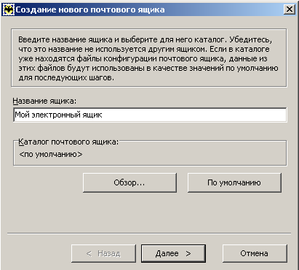
Необходимо вписать в текстовое поле название электронного ящика.
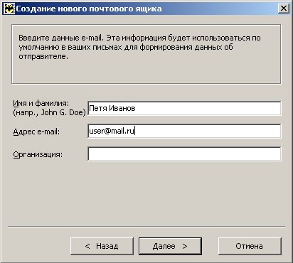
Ввести свое имя и фамилию, а также электронный адрес, полученный при выполнении прошлого задания.
- Заполнить форму данных электронного ящика и параметры подключения к почтовому серверу.
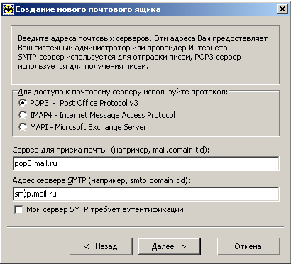 | 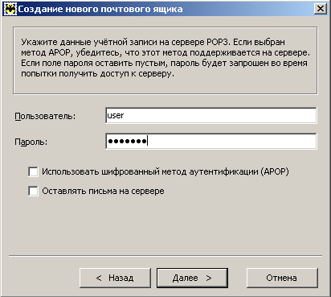
- После заполнения всех полей и вопросов о правильности ввода данных откроется окно почтового клиента the bat.
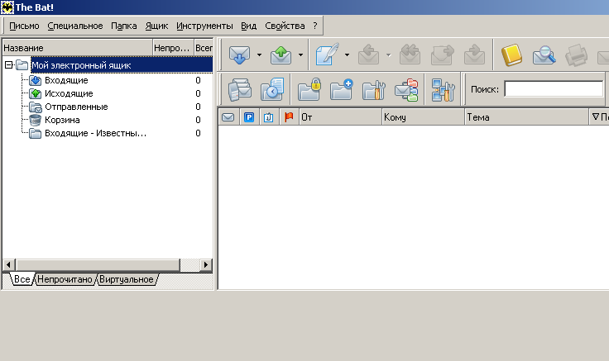
- Создать новое письмо. Для этого кликнем на кнопку  в панели управления the bat.
- В появившемся окне в поле Кому ввести адрес пользователя, которому хотим отправить письмо. В поле Тема – тему письма. В окне редактора текста набрать текст письма.
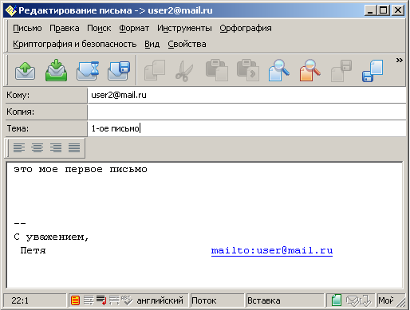

- Отправить письмо адресату с помощью кнопки .
- Получить почту можно, нажав кнопку  на панели управления the bat. Открыть новое письмо можно, встав на него курсором мыши.
Использование FTP
FTP – один из самых распространенных протоколов передачи файлов по INTERNET. Если в начале это была терминальная программа с командной строкой, то сейчас многие FTP-клиенты могут похвалиться удобным интерфейсом и многими дополнительными возможностями, такими как поддержка докачки и список очередей.
Для демонстрации работы с ftp воспользуемся ftp-клиентом, интегрированным в популярный файловый менеджер Total Commander.
Задание 4.
- Создайте новое подключение. Для этого нажмите на панели управления Total Commander.
- В открывшемся окне нажмите кнопку Добавить.
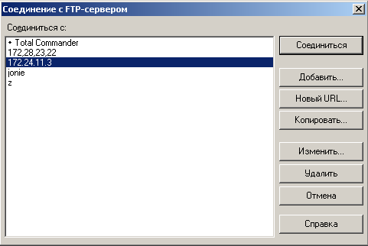
- В появившемся окне настроек соединения заполните поля Имя соединения (например, соединение 1), Сервер (имя сервера необходимо узнать у администратора или найти в Internet). В качестве учетной записи занести anonymous, в качестве пароля свой электронный адрес. Нажать кнопку OK.
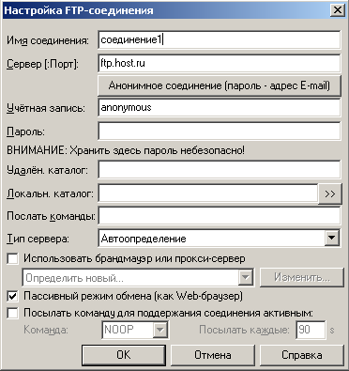
- Найдите в списке доступных ftp соединений ftp-сервер с именем соединение 1 и нажмите кнопку соединиться.
- В окне Total Commander появится список файлов и папок, доступных на ftp-сервере.
- Выберете (кнопкой Insert) несколько файлов и папок и скопируйте их с ftp-сервера на свой локальный компьютер.
Чат ICQ
ICQ — компьютерная программа и сетевой протокол, реализующий мгновенную отправку и получение текстовых сообщений.
Рассмотрим установку и работу программы ICQ.
Задание 5.
- Запустите установочный файл программы ICQ 5. Установите программу на свой компьютер, следуя предлагаемым инструкциям.
- Дождитесь, пока на экране не появится следующее окно:
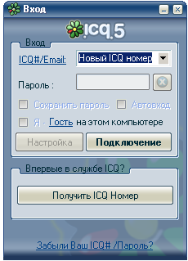
Нажмите кнопку Получить ICQ номер, чтобы зарегистрироваться в системе ICQ.
- Далее необходимо согласиться с предложенным лицензионным соглашением. В противном случае ICQ прекратит свою работу.
- В предложенной форме для регистрации
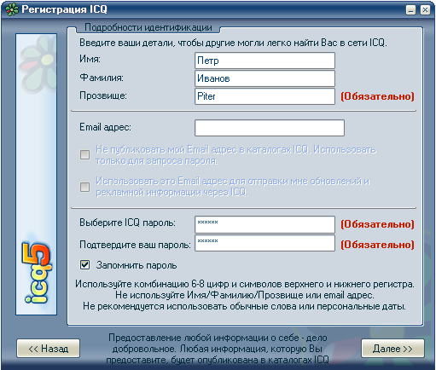
необходимо заполнить все обязательные поля. В частности, необходимо ввести Прозвище и Пароль, которые будут необходимы для входа в систему ICQ.
- Появившееся окно с личными параметрами заполнять необязательно. Все введенные здесь данные будут доступны для просмотра другим пользователям ICQ.
- Заканчивается установка ICQ вводом специального автоматически генерируемого кода.
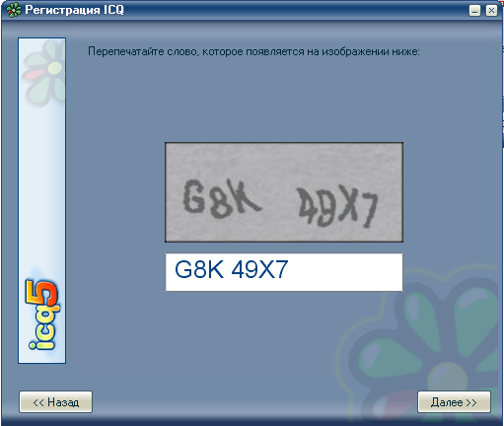
Данный код предотвращает возможность автоматической регистрации пользователей в системе, когда один пользователь начинает заводить большое количество номеров ICQ для себя.
- После этого регистрация завершена.
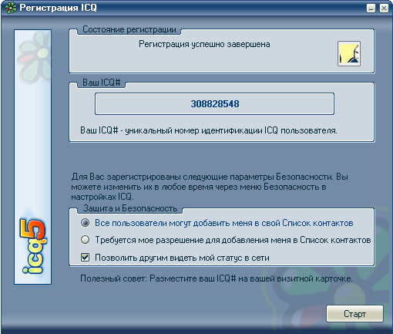
- Запустить ICQ, нажав на рабочем столе иконку 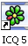.
- Ввести в появившемся окне номер и пароль, полученные при регистрации. Нажать кнопку Подключиться. Если подключение прошло без проблем, то в панели SysTray появится значок виде зеленого цветка .
- После подключения на экране появится окно со списком доступных контактов (пока пустое).
- Добавить контакты, нажав на кнопке  или выбрать
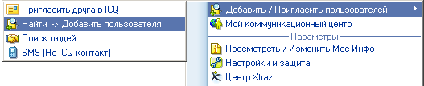
из появившегося после нажатия правой кнопкой мыши на .
- С помощью панели поиска задать параметры поиска контактов в сети ICQ
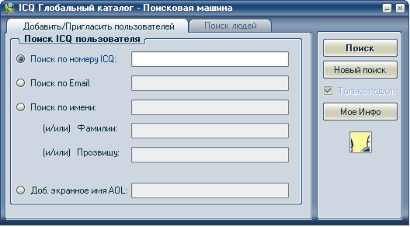
Задав параметры, нажать кнопку Поиск. Из появившегося списка удовлетворяющих запросу контактов кнопкой Добавить себе интересующих вас пользователей ICQ.
- После добавления контактов окно ICQ должно принять примерно следующий вид:
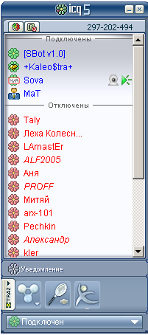
Ярлыками в виде зеленого цветка отмечены люди, которые сейчас в сети, красными – люди, которые на данный момент в сети отсутствуют.
- Чтобы начать пересылать сообщения, необходимо кликнуть два раза мышью на пользователе из списка контактов. Откроется окно сеанса сообщений. Оно разделено на две области: нижнюю, где вводится текст сообщения, и верхнюю, где отображаются ваши сообщения и сообщения, полученные от второго пользователя. ICQ позволяет вставлять в текст смайлы – рожицы, иллюстрирующие человеческие эмоции. Чтобы вставить смайл необходимо щелкнуть мышью на значке.
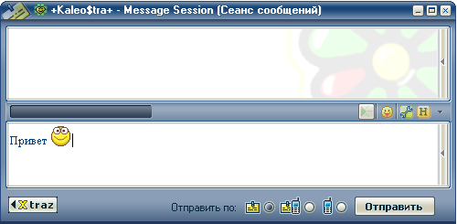

- Для отправки сообщения необходимо нажать кнопку Отправить.
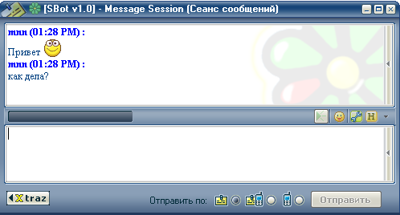
- Пообщайтесь с кем-нибудь с помощью программы ICQ.

Контрольные вопросы
- Какие сети называют глобальными?
- Какова структура сети Internet?
- Как происходит обращение к компьютерам в глобальной сети?
- Что такое DNS?
- Что называется браузером? Какие браузеры вы знаете?
- Приведите примеры приемов работы с Internet Explorer.
- Назовите известные вам Internet-сервисы.
- Охарактеризуйте известные клиентские программы электронной почты.
- Приведите примеры поисковых сайтов.
- Сравните сервисы Internet: ICQ и e-mail.

БИБЛИОГРАФИЧЕСКИЙ СПИСОК

- Могилев, А.В. Информатика / А.В. Могилев, Н.И. Пак, Е.К. Хеннер. – М.: AKADEMIA, 2003.
- Могилев, А.В. Практикум по информатике / А.В. Могилев, Н.И. Пак, Е.К. Хеннер. – М.: AKADEMIA, 2002.
- Безручко, В.Т. Практикум по курсу «Информатика». Работа в Windows 2000, Word, Excel / В.Т. Безручко. – М.: Финансы и статистика, 2003.
- Симонович, С.В. Специальная информатика / С.В. Симонович, Г.А. Евсеев, А.Г. Алексеев. – М.: АСТ-ПРЕСС: Инфорком-Пресс, 2001.
- Шафрин, Ю.А. Информационные технологии / Ю.А. Шафрин. – М.: Бином. Лаборатория Знаний, 2002.
- Юркова, Т.А. Путеводитель по компьютеру для школьника / Т.А. Юркова, Д.М. Ушаков. – М.: ОЛМА-ПРЕСС, СПб.: Издательский Дом «Нева», 2003.
- Медведев, Ю.А. Информатика (практикум). Рекомендовано УМО по педагогическим специальностям в качестве учебного пособия для студентов высших учебных заведений / Ю.А. Медведев. – Владимир: ВГПУ, 2006.
- Борланд, Р. Эффективная работа с Word 2000 / Р. Борланд. – СПб.: Питер, 2006.
- Информатика: учеб. / под ред. Н. Макаровой. – М.: Финансы и статистика, 2000.
- Каймин, В.А. Информатика: учеб. для вузов / В.А. Каймин. – М.: ИНФРА-М, 2002.
- Карпов, Б.А. MS Office 2000: справ. / Б.А. Карпов. – СПб.: Питер, 2000.
- Киселев, С.В. Оператор ЭВМ: учеб. для нач. проф. образования / С.В. Киселев, В.П. Куранов. – М.: Академия, 2000.
- Курлыкова, Л.И. Интернет. Язык гипертекстовой разметки документов HTML. Практические занятия по курсу «Информационные системы, компьютерные сети, интернет и мультимедиатехнологии» / Л.И. Курлыкова, И.А. Гордеева, Ю.А. Медведев. – Владимир: ВГПУ, 2005.
- Медведев, Ю.А. Информационные технологии в математике. Практикум (допущено Министерством образования и науки РФ в качестве учебного пособия для студентов высших учебных заведений) / Ю.А. Медведев – Владимир: ВГПУ, 2005.
- Мануйлов, Н.Н. Приемы работы в Internet. Практикум / Н.Н. Мануйлов, Ю.А. Медведев. – Владимир: ВГПУ, 2006.

ОГЛАВЛЕНИЕ
Введение 3

Часть 1. Текстовый процессор MS Word 6

Занятие 1. Экран текстового процессора Microsoft Word. Редактирование текста 7

Занятие 2. Ввод и форматирование текста 10

Занятие 3. Использование автозамены и
тезауруса. Многооконный режим работы 15

Занятие 4. Использование табуляции. Списки.
Колонки 22

Занятие 5. Работа с таблицами. Вычисления в
таблицах. Встроенные функции текстового
процессора Word 31

Занятие 6. Работа с графикой. Создание
графических объектов с использованием панели инструментов Рисование 39

Занятие 7. Использование стилей. Вставка
колонтитулов. Буквица. Подготовка документа к печати 47

Задания для самостоятельной работы 53

Часть 2. Табличный процессор MS Excel 56

Занятие 1. Запуск программы. Экран табличного процессора Microsoft Excel. Основные понятия MS Excel. Ввод и редактирование данных . 57
Занятие 2. Абсолютная и относительная адресация ячеек. Использование маркера автозаполнения.
Формулы. Мастер функций. 62

Занятие 3. Диаграммы 71

Занятие 4. Сортировка данных. Фильтры 77

Занятие 5. Анализ и обобщение данных.
Промежуточные итоги в списках. Консолидация данных. Сводные таблицы 84

Часть 3. Компьютерные сети 94

Практическая работа №1. ТЕГИ, СТРУКТУРА HTML-ДОКУМЕНТА, ФОРМАТИРОВАНИЕ ТЕКСТА И ГИПЕРССЫЛКИ 97

Практическая работа 2. ГЛОБАЛЬНАЯ СЕТЬ INTERNET 114

Библиографический список 135

Юдина Наталья Владимировна
Давлетярова Елена Петровна
Медведев Юрий Алексеевич

ИНФОРМАЦИОННЫЕ И КОММУНИКАЦИОННЫЕ ТЕХНОЛОГИИ
В ОБРАЗОВАНИИ
(практикум)

Редактор – Н.А. Сафронова
Компьютерный набор – Е.П. Давлетярова

План университета 2009

Подписано в печать 17.03.2009 Формат 84 108 1/32
Усл. п. л. – 8,69 Уч. изд. л. – 9,29
Заказ Тираж 500 экз.

Отпечатано в отделе оперативной полиграфии ВГГУ
600024, г. Владимир, ул. Университетская, 2, тел. 33-87-40

